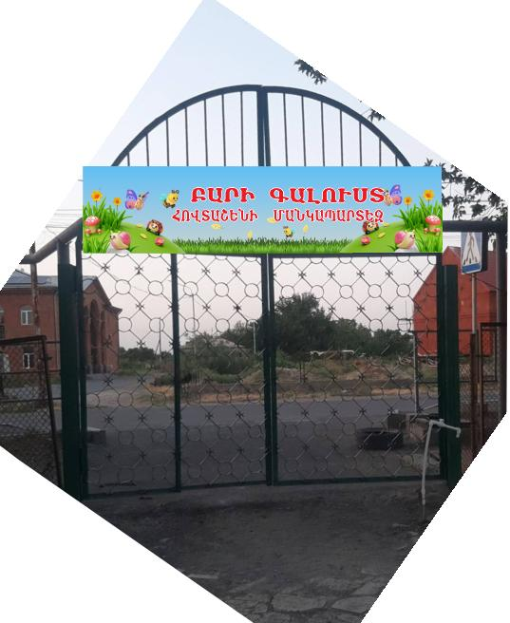

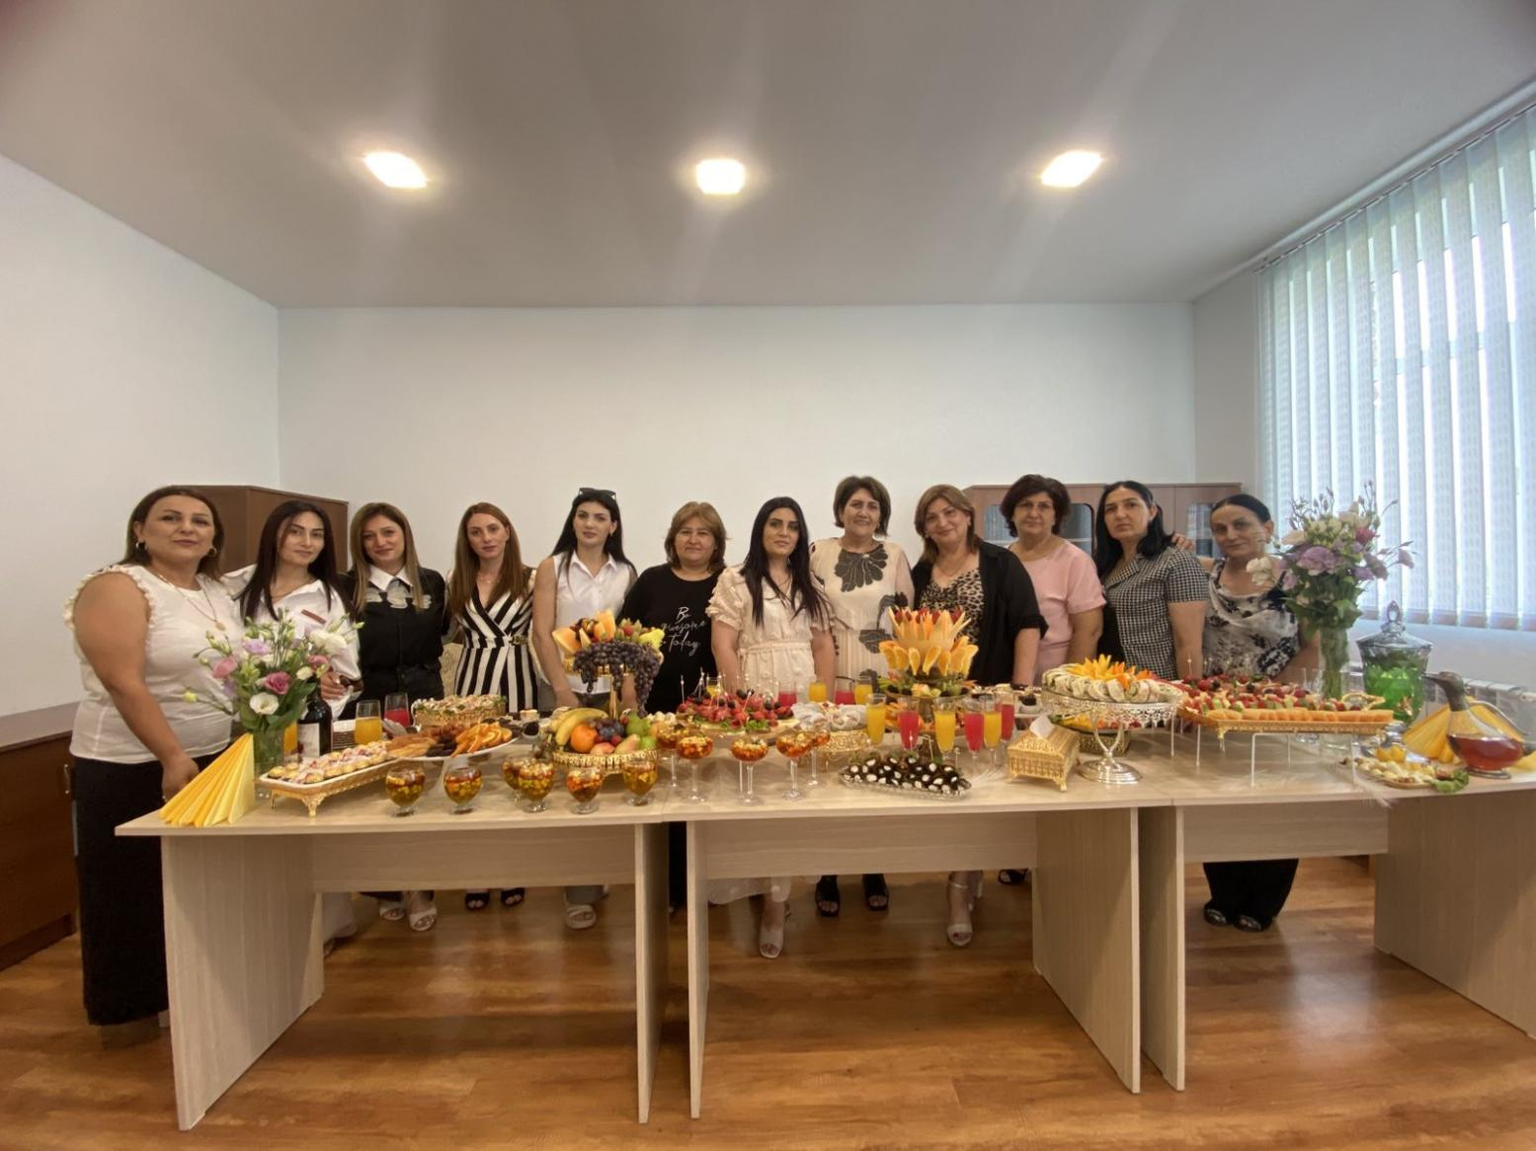

ՀԱՇՎԵՏՎՈՒԹՅՈՒՆ

ՀՀ ԱՐԱՐԱՏԻ ՄԱՐԶԻ <<ԱՐՏԱՇԱՏ ՀԱՄԱՅՆՔԻ ՀՈՎՏԱՇԵՆԻ ԳՅՈՒՂԻ ՄԱՆԿԱՊԱՐՏԵԶ>> ՀՈԱԿ-Ի 2024-2025 ՈՒՍՈՒՄՆԱԿԱՆ ՏԱՐՎԱ
ՆԵՐՔԻՆ ԳՆԱՀԱՏՄԱՆ

Ներածություն
Սույն փաստաթուղթը Արտաշատ համայնքի Հովտաշենի մանկապարտեզ» ՀՈԱԿ-ի՝ ՀՀ օրենսդրությամբ սահմանված կարգով և պահանջներին համապատասխան իրականացված ներքին գնահատման արդյունքում կազմված հաշվետվություն է: Ներքին գնահատումն իրենից ներկայացնում է հաստատության գործունեության վերլուծություն, որի նպատակն է բարելավել կրթական ծառայությունների մատուցման որակը, ինչպես նաև նպաստել հաստատության գործունեության արդյունավետության բարձրացմանը:
Հաստատության ներքին գնահատման գործընթացում ցուցանիշների և չափանիշների հաշվարկման ժամանակ կիրառվել են հետևյալ մեթոդները՝
• Վիճակագրական տվյալների վերլուծություն
• Փաստաթղթային վերլուծություն
• Դիտարկում և փաստագրում
• Հարցումների իրականացում և արդյունքների վերլուծություն
Ներքին գնահատումն իրականացված է հաստատության տնօրենի՝ 26 օգոստոսի-ի2025թ. N 19
հրամանով կազմավորված հանձնաժողովի կողմից, որի անդամներն են՝
Անահիտ Մուրադյան /դաստիարակ/-անդամ
Կարինե Ղազարյան /հոգեբան/
Նարինե Հակոբյան երաժշտության դաստիարակ/-անդամ
Արմեն Ալեքսանյան /ՏԻՄ/-անդամ
Լուիզա Օնսուզյան /ՏԻՄ/-անդամ
Անի Մինասյան /ծնող/-անդամ
Հերմինե Զաքարյան /ծնող/-անդամ
Հեղինե Հովհաննիսյան /ծնող/-անդամ
Հանձնաժողովի նախագահ՝ մանկապարտեզի տնօրեն ՝ Ն. Սիմոնյան:
✓ Մաս 1-ը ներառում է ընդհանուր տեղեկություններ մանկապարտեզի մասին:
✓ Մաս 2-ում ներկայացված են տվյալներ մանկապարտեզի շենքի և տարածքի անվտանգ շահագործման վերաբերյալ
✓ Մաս 3-ում ներկայացվում են տվյալներ հաստատությունում սաների և աշխատակազմի համար ուսումնական գործընթացի և աշխատանքի կազմակերպման նպատակով անհրաժեշտ նորմերի պահպանման վերաբերյալ
✓ Մաս 4-ում ներկայացվում են սաների անվտանգ կենսագործունեության և առողջ ապրելակերպի կարողությունների եվ հմտությունների ձևավորման համար ուսուցողական ծրագրերը
✓ Մաս 5-ում ներկայացվում են սաների ֆիզիկական, հոգևոր, սոցիալական առողջությանը միտված ուսումնադաստիարակչական ծրագրերն ու միջոցառումները
✓ Մաս 6-ում ներկայացվում տվյալներ ուսումնական հաստատության մանկավարժական անձնակազմի և ուսումնադաստիարակաչական գործընթացի վերաբերյալ
✓ Մաս 7-ում ներկայացված են տվյալներ ուսումնական հաստատության զարգացնող միջավայրրի վերաբերյալ
✓ Մաս 8-ում ներկայացված են տվյալներ ուսումնական հաստատության մարդկային, ֆինանսական և նյութական ռեսուրսների տնօրինման վերաբերյալ
✓ Մաս 9-ում ներկայացված են տվյալներ հաստատության մանկավարժական ու վարչական անձնակազմի և ծնողների միջև համագործակցության վերաբերյալ
✓ Մաս 10-ում ներկայացված են տվյալներ հաստատության և համայնքի համագործակցության վերաբերյալ
✓ Մաս 11-ը, 12-ը, 13-ը և 14-ը վերաբերում են ներառականության խնդիրներին և ԿԶԱՊԿ ունեցող սաների ուսումնադաստիարակչական գործընթացի կազմակերպման առանձնահատկություններին
✓ Մաս 15-ում ներկայացված են տեղեկություններ հաստատությունում սեռերի հարաբերակցության և ազգային փոքրամասնությունների երեխաների վերաբերյալ

1. ԸՆԴՀԱՆՈՒՐ ՏԵՂԵԿՈՒԹՅՈՒՆՆԵՐ ՀԱՍՏԱՏՈՒԹՅԱՆ ՄԱՍԻՆ

Կազմակերպության անվանումը՝
<<Արտաշատ համայնքի Հովտաշեն գյուղի մանկապարտեզ>> ՀՈԱԿ

Կազմակերպաիրավական տեսակը՝
համայնքային ոչ առևտրային կազմակերպություն՝ ՀՈԱԿ

Սեփականության ձևը՝
Համայնքային

Հասցե՝
Բարեկամության 21

Հեռ.`098-63-41-64

Պաշտոնական կայք էջ`

1.ՈՒՍՈՒՄՆԱԿԱՆ ՀԱՍՏԱՏՈՒԹՅԱՆ ՇԵՆՔԻ ԵՎ ՏԱՐԱԾՔԻ ԱՆՎՏԱՆԳ ՇԱՀԱԳՈՐԾՈՒՄԸ

Ցուցանիշ | Այո | Մասամբ | Ոչ
ա. ուսումնական հաստատությունն ունի տարածք՝ մեկուսացված ու հեռացված ավտոճանապարհային գոտուց, աղմուկի, օդի աղտոտման աղբյուրներ հանդիսացող արդյունաբերական կամ այլ օբյեկտներից. |  | Այո
բ. ուսումնական հաստատության տարածքը ցանկապատված է և անվտանգ է սաների ազատ տեղաշարժման համար. | Այո
գ. արտակարգ իրավիճակներում հատուկ ծառայությունների մեքենաները կարող են անարգել մոտենալ ուսումնական հաստատության շենքին. | Այո
դ. ուսումնական հաստատության տարածքը մաքուր է, աղբը կանոնավորապես հավաքվում է հատուկ աղբարկղերում և դուրս է բերվում հաստատության տարածքից. | Այո
ե. ուսումնական հաստատության ամբողջ տարածքում պարբերաբար իրականացվում են միջոցառումներ` կրծողների և վտանգավոր միջատների, թափառող շների, կատուների և այլ կենդանիների դեմ. | Այո

Ներքին գնահատման հանձնաժողովի կողմից իրականացվեց դիտարկում-փաստագրում, ըստ որի՝ կարելի է արձանագրել, որ ուսումնական հաստատության տարածքը մեկուսացված ու հեռացված է ավտոճանապարհային գոտուց, աղմուկի, օդի աղտոտման աղբյուրներ հանդիսացող արդյունաբերական օբյեկտներից մասամբ:
Հաստատության տարածքը ցանկապատված է, անվտանգ սաների ազատ տեղաշարժի համար։ Ցանկապատը կազմված է ցանցից և մետաղական մասերից,ունի վերանորոգման կարիք ։
Արտակարգ իրավիճակներում հատուկ ծառայությունների մեքենաները կարող են անարգել մոտենալ ուսումնական հաստատության շենքին:
Հաստատության տարածքում պարբերաբար իրականացվում են միջոցառումներ` կրծողների դեմ։ Հաստատությունը ունի 2024թ. մայիսի 02-ին վերակնքված դեռատիզացիայի պայմանագիր <<Արտաշատ Կանխարգելիչ Ախտահանում Դուստր>>ՓԲԸ-ն, ի դեմս Ընկերության տնօրեն Սեթ Ստեփանյանի հետ և ըստ պլան-ժամանակացույցի կատարվող գնման արդյունքում իրականացնում է միջոցառումներ կրծողների դեմ(պայմանագրի լուսապատճենը բերված է ստորև) Մնացյալ դեպքերում հաստատության պահակի և հավաքարարի կողմից իրականացվում է հսկողություն, որպեսզի հաստատության տարածք չթափանցեն շներ, կատուներ:

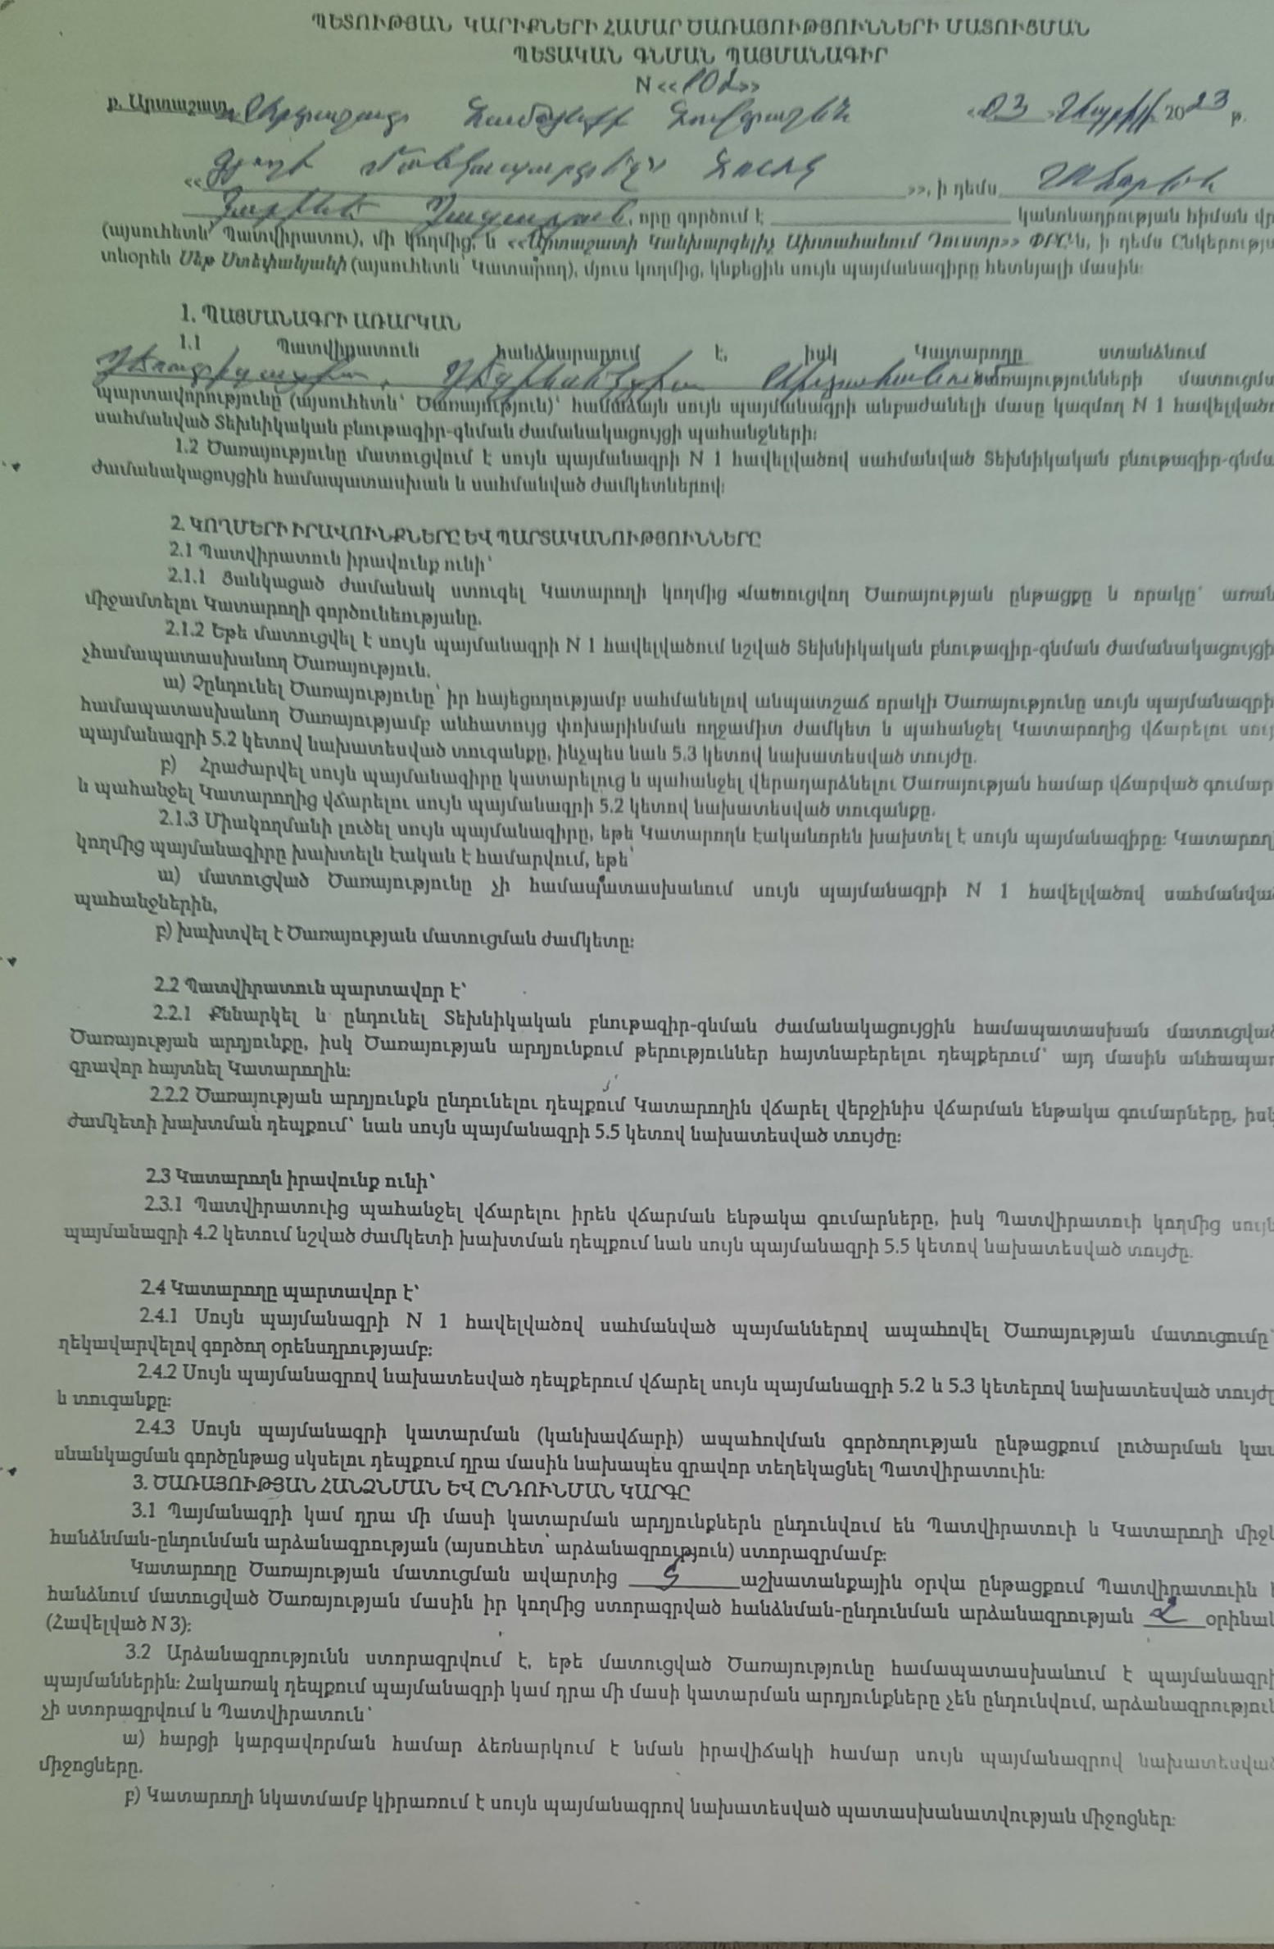
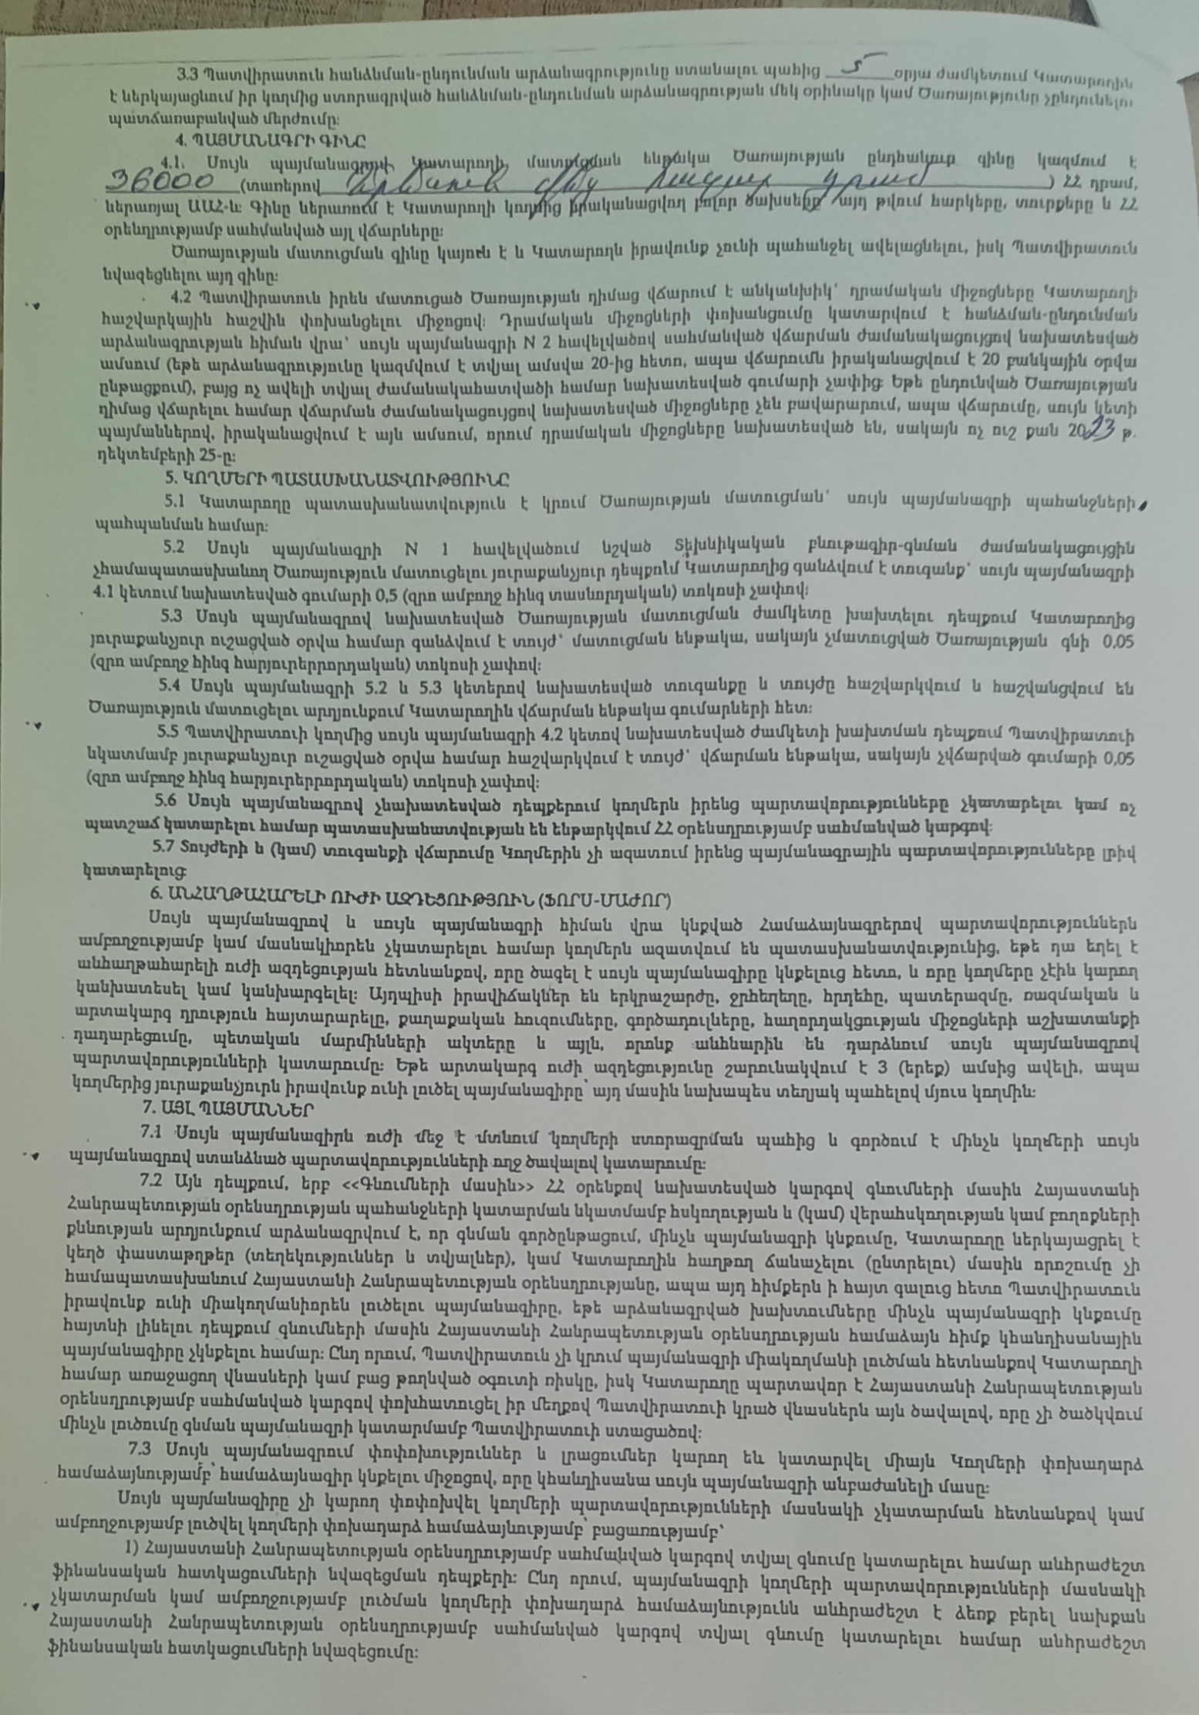

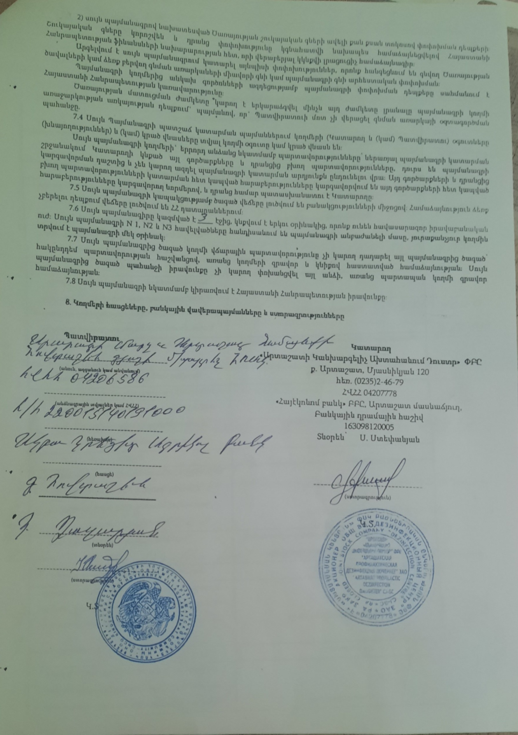

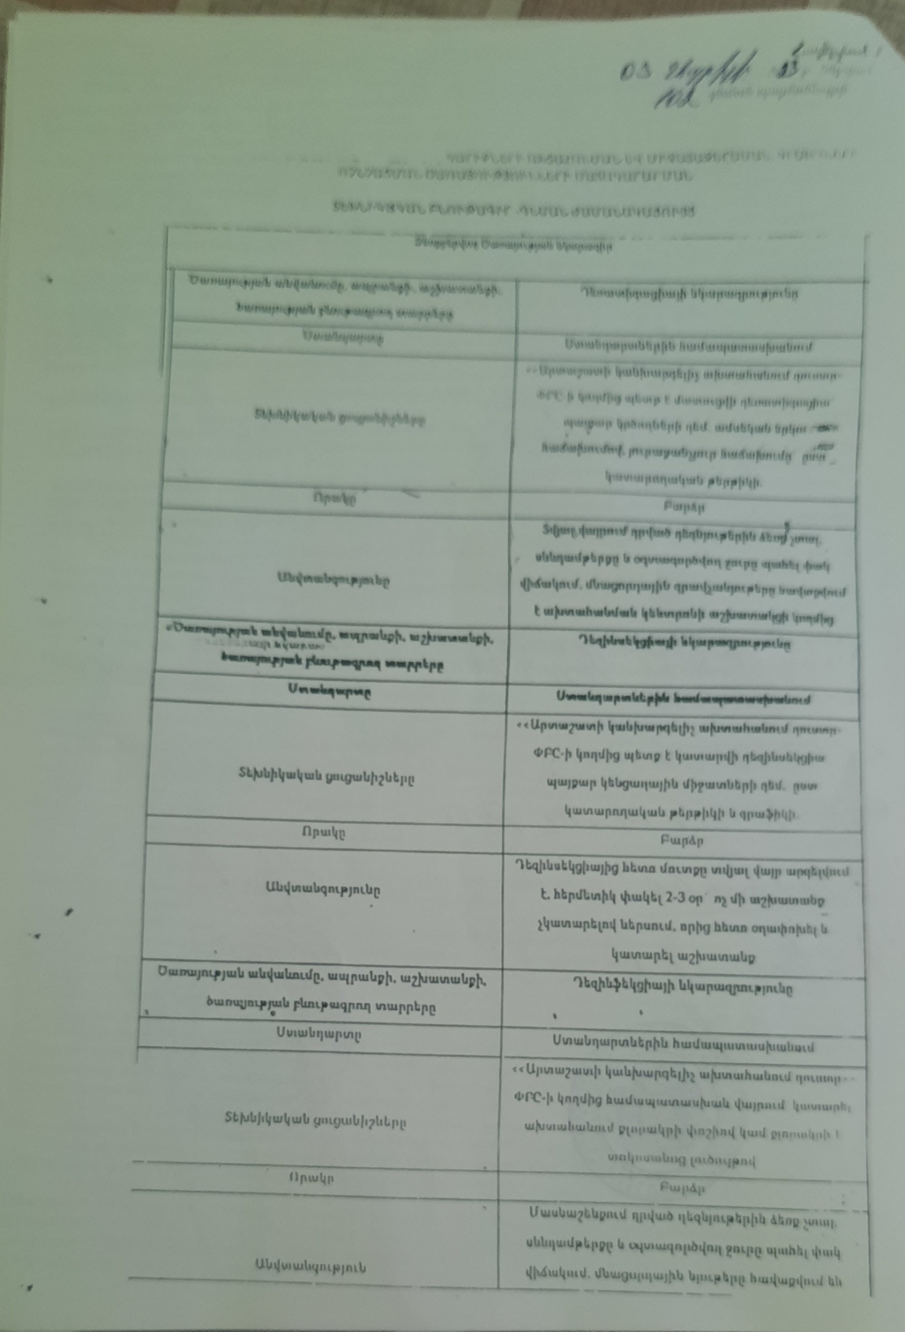
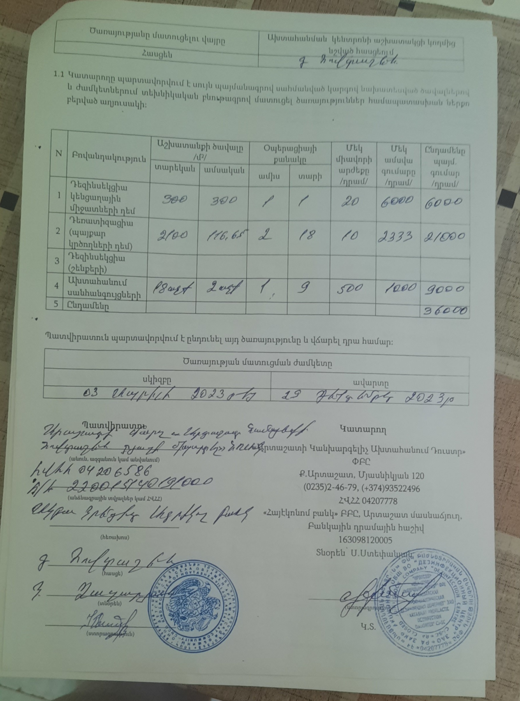

2.ՈՒՍՈՒՄՆԱԿԱՆ ՀԱՍՏԱՏՈՒԹՅՈՒՆՈՒՄ ՍԱՆԵՐԻ ՈՒ ԱՇԽԱՏԱԿԱԶՄԻ ՀԱՄԱՐ ՈՒՍՈՒՄՆԱԿԱՆԳՈՐԾԸՆԹԱՑԻ ԵՎ ԱՇԽԱՏԱՆՔԻ ԿԱԶՄԱԿԵՐՊՄԱՆ ՀԱՄԱՐ ԱՆՀՐԱԺԵՇՏ ՆՈՐՄԵՐԻ ՊԱՀՊԱՆՈՒՄԸ
(ՀՀ քաղաքաշինության կոմիտեի նախագահի 2020 թվականի դեկտեմբերի 10-ի N 95-Ն հրամանովսահմանված ՝ անվտանգության և առողջապահության նախարարի 2002 թվականի դեկտեմբերի 20-ի N 857-Ն հրամանով սահմանված սանիտարահիգիենիկ նորմերը)

Ցուցանիշ | Այո | Մասամբ | Ոչ
ա. ուսումնական հաստատության շենքը վերանորոգված է. | այո
բ.ուսումնական հաստատության շենքի շահագործումը համապատասխանում է քաղաքաշինության կոմիտեի նախագահի 2020 թվականի դեկտեմբերի 10-ի N 95-Ն հրամանով սահմանված շահագործման անվտանգության նորմերին.
գ. շենքում առկա են դեպի դուրս բացվող պահուստային ելքեր. |  |  | ոչ
դ.ուսումնական հաստատությունն ապահովված է կապի և արտակարգ իրավիճակների ազդարարման համակարգով. |  | Մասամբ
ե.շենքը հարմարեցված է կրթության և զարգացման առանձնահատուկ պայմանների կարիք (այսուհետ՝ ԿԶԱՊԿ) ունեցողսաների անվտանգ տեղաշարժ ապահովող պայմաններին (թեքահարթակներ, լայն դռներ և այլն). |  |  | ոչ
զ. ուսումնական հաստատությունն ապահովված է սարքին վիճակում գտնվող հակահրդեհային անվտանգության լրակազմով, տանիքը պատված է հրակայուն նյութերով. |  |  | ոչ
է.համակարգչայինսարքավորումները, հեռուստացույցներն ամուր են տեղադրված և ամրացված են աշխատատեղերին. |  |  | ոչ
ը. անիվներով տեղաշարժվող ծանր իրերն ամրացված են հատակին. |  |  | ոչ
թ. բաց դարակներից հեռացված են ծաղկամանները, նկարները դեկորատիվ իրերը. | այո
ժ. ուսումնական հաստատության միջանցքների հատակները սայթաքուն չեն, իսկ եթե ծածկված են ուղեգորգերով, ապա դրանք ամրացված են հատակին. |  |  | ոչ
ժա. ստորին հարկերի պատուհաններն ունեն շարժական մետաղյա վանդակաճաղեր. |  |  | ոչ
ժբ. ուսումնական հաստատության կահույքը համապատասխանում է անվտանգ կենսագործունեության պահանջներին, ամուր և բարվոք վիճակում է. |  | մասամբ
ժգ. ուսումնական հաստատությունում մշակված և առկա է սաների ու անձնակազմի տարհանման պլան, որում հաշվի են առնված նաև հաշմանդամություն ունեցող անձանց կարիքները. |  |  | ոչ
ժդ. ուսումնական հաստատության նախասրահում, բոլոր հարկերում, խմբասենյակներում փակցված են տարհանման պլան-սխեմաները` համապատասխան գունային ցուցասլաքներով. |  |  | ոչ
ժե. ուսումնական հաստատության տարհանման ուղիներն ազատ են ավելորդ իրերից և արգելափակված չեն ծանր իրերով. |  | մասամբ
ժզ. ուսումնական հաստատությունում սաների թիվը համապատասխանում է հաստատության լիցենզիայով սահմանված սահմանային տեղերին. | այո
ժէ. խմբասենյակներում սեղան և աթոռների թիվը համապատասխանում է առողջապահության նախարարի 2002 թվականի դեկտեմբերի 20-ի N 857-Ն հրամանով սահմանված նորմերին. |  |  | ոչ

Հաստատությունում և սաների, և աշխատակազմի համար պահպանված են ուսումնադաստիարակչական գործընթացի և աշխատանքի կազմակերպման նպատակով անհրաժեշտ անվտանգության և սանիտարահիգիենիկ նորմերը, կազմակերպված են առողջության պահպանման ծառայություններ։
Հաստատության շենքը վերանորոգված է։ Շենքը գտնվում է նորմալ վիճակում, հաստատությունում տեղադրված են եվրոդռներ և պատուհաններ, հատակը սալիկապատ ր լամինատե է, առաստաղը ընդհանուր առմամբ նորմալ վիճակում է։ Հաստատությունն ապահովված է օդափոխության համակարգով, ջրամատակարարման ներքին ցանցով, տաք ջրամատակարարման և կոյուղու համակարգով։
Հաստատության շենքը կայուն չէ քամիների, սողանքների, երկրաշարժերի նկատմամբ, ապահովված չէ հակահրդեհային անվտանգության սարքին լրակազմով։
Խմբասենյակի մակերեսը` 44քմ : Այդ տարածքում սաների թիվը 30 է։
Հաստատությունը չունի վատառողջ սաների համար նախատեսված մեկուսարան։ ։
Հաստատությունն ունի թվով 1 մուտքի դուռ, բացվում է դեպի ներս։ ։
Հաստատության շենքը հարմարեցված չէ կրթության և զարգացման առանձնահատուկ պայմանների կարիք ունեցող սաների անվտանգ տեղաշարժի համար, թեքահարթակներ առկա չեն։
Հաստատության հեռուստացույցը, ծանր իրերը, պահարանները հնարավորինս ամուր չեն տեղադրված, ամրացված, բաց դարակներում դեկորատիվ իրեր, ծաղկամաններ, ծանր պարագաներ կան, միջանցքները սալիկապատ են, սակայն սայթաքուն են: Պատուհանները վանդակաճաղեր չունեն։
Ուսումնական հաստատության կահույքը՝ պահարանները, սեղանները, աթոռներն ու մահճակալները նոր չեն և ձեռք են բերվել 2007 թվականին:
Խմբասենյակներում սեղանների և աթոռների թիվը համապատասխանում է սաների թվին։ Խմբերում տեղադրված են սեղաններ անվտանգ եզրերով:
Հաստատությունում առկա են ինչպես մեկտեղանոց, այնպես էլ երկհարկանի 2 մահճակալներ։ Պահարանները ունեն սաների հասակներին համապատասխան բարձրություն, խաղալիքները հասանելի են սաներին։
Սանհանգույցներում առկա են կախիչներ սրբիչների համար։

Քանի որ որևէ հաստատություն ապահովագրված չէ տարերային աղետների, հրդեհների ռիսկից, ուստի աշխատակազմի և սաների անվտանգության ապահովման նկատառումներից ելնելով՝ հաստատության նկատելի հատվածներում փակցված է տարհանման պլան-սխեման։ Հաստատության տարհանման ուղիները ազատ են մասամբ, զերծ ծանր, տարհանումը խոչընդոտող իրերից(ստորև՝ հաստատության տարհանման պլանի լուսապատճենները՝

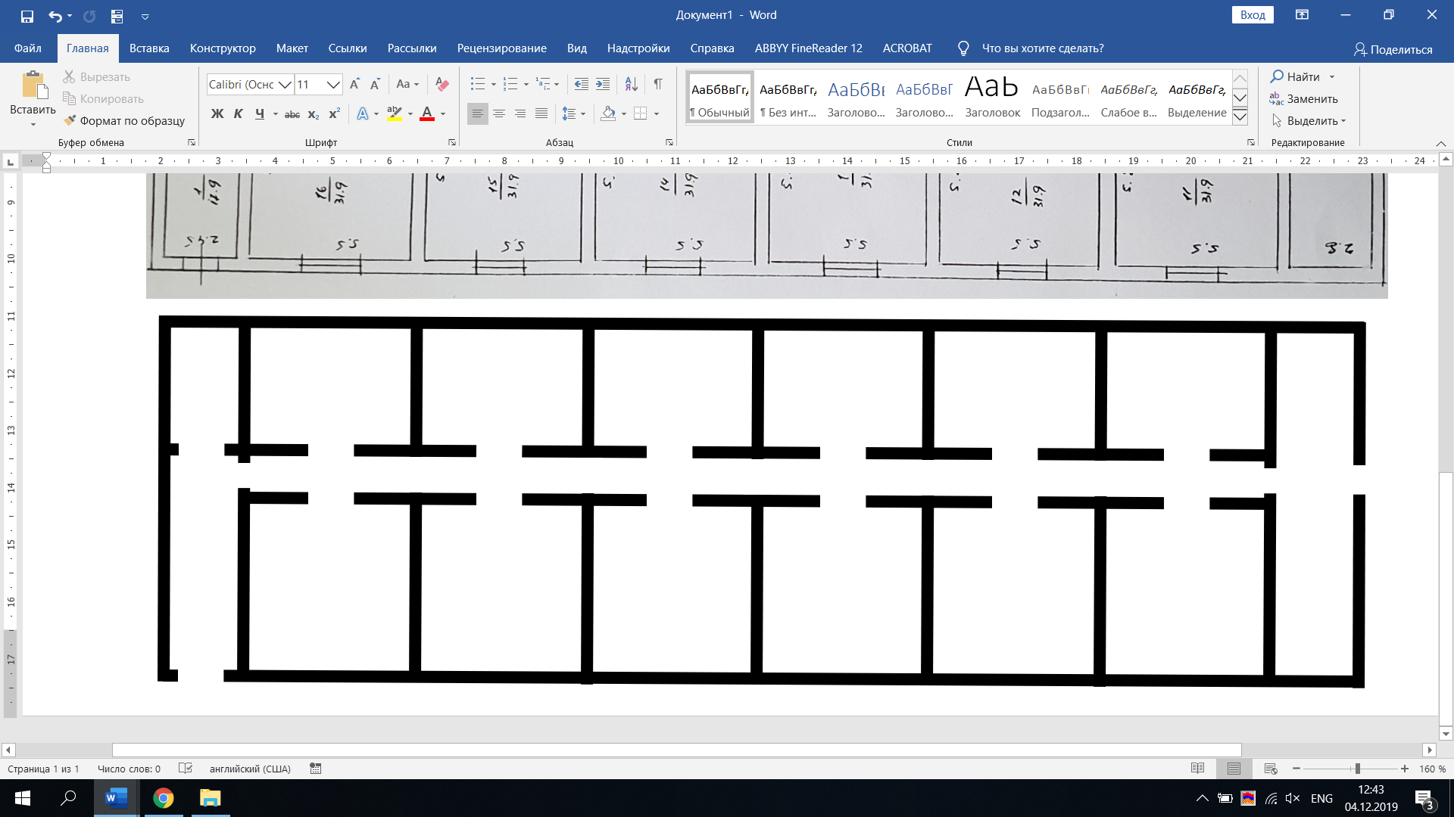
ՀԱՍՏԱՏՈՒՄ ԵՄ
Տ_____»___________20__թ.
Տարահանման պլան

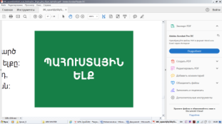

ՊԱՅՄԱՆԱԿԱՆ ՆՇԱՆՆԵՐ
 | Տարահանման ելք
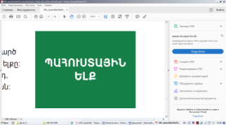 | Տարահանման պահեստային ելք
 | Տարահանման ելքի ուղղություն
 | Տարահանման ուղղություն
 | Դուք այստեղ եք


Խմբասենյակ | Խմբասենյակի մակերեսը (քմ) | Մեկ սանին բաժին ընկնող մակերեսը (քմ) | Նորմերից պակաս կամ ավելի մակերեսը (քմ)
1 | 44 | 0.9

Հաստատությունում գործում է սաների 1խումբ։

3. ՍԱՆԵՐԻ ԱՆՎՏԱՆԳ ԿԵՆՍԱԳՈՐԾՈՒՆԵՈՒԹՅԱՆ ԵՎ ԱՌՈՂՋ ԱՊՐԵԼԱԿԵՐՊԻ ԿԱՐՈՂՈՒԹՅՈՒՆՆԵՐԻ ԵՎ ՀՄՏՈՒԹՅՈՒՆՆԵՐԻ ՁԵՎԱՎՈՐՄԱՆ ՀԱՄԱՐ ՈՒՍՈՒՑՈՂԱԿԱՆ ԾՐԱԳՐԵՐԻ ԻՐԱԿԱՆԱՑՈՒՄ

Ցուցանիշ | Այո | Ոչ
ա. ուսումնական հաստատության անձնակազմը և սաները տիրապետում են արտակարգ իրավիճակներում գործելուվարքականոններին. | այո
բ. ուսումնական հաստատության անձնակազմը և սաները տեղեկացված են հաստատությունում առկա անվտանգության միջոցների (էլեկտրական վահանակ, հրշեջ-տեղեկատու, հրշեջ-ծորակ և այլն) գտնվելու տեղերիվերաբերյալ, իսկ անձնակազմը տիրապետում է դրանց օգտագործման կանոններին. | այո
գ. հաստատությունում իրականացվում են տեղական նշանակության վտանգների գնահատման և աղետներին պատրաստվածության վերաբերյալ տարաբնույթ միջոցառումներ. | Այո
դ. ուսումնական հաստատությունում առկա է աղետներին պատրաստվածության, քաղաքացիականպաշտպանության պլան, և ուսումնական տարվա ընթացքում գործարկվում է պլանը, իրականացվում են վարժանքներ, վարվում է գրանցամատյան. | Այո
ե. ուսումնական հաստատությունն ապահովված է լոկալ ջեռուցման անվտանգ համակարգով. | այո
զ. ուսումնական հաստատության բոլոր խմբասենյակներում առկա են ջեռուցումն ապահովող մարտկոցներ, և ջեռուցման ամիսներին խմբասենյակներում ջերմաստիճանը համապատասխանում է առողջապահության նախարարի 2002 թվականի դեկտեմբերի 20-ի N 857-Ն հրամանով սահմանված սանիտարահիգիենիկ նորմերին. | այո
է. ուսումնական հաստատության միջանցքները ջեռուցվում են, և միջանցքներում ջերմաստիճանը համապատասխանում է առողջապահության նախարարի 2002 թվականի դեկտեմբերի 20-ի N 857-Ն հրամանովսահմանված սանիտարահիգիենիկ նորմերին. | այո
ը. ուսումնական հաստատությունն ապահովված է շուրջօրյա հոսող խմելու ջրով. | այո
թ. ուսումնական հաստատության բոլոր խմբասենյակներում առկա են առանձնացված վերանորոգված սանհանգույցներ |  | Ոչ
ժ. ուսումնական հաստատության բոլոր սանհանգույցներնապահովված են շուրջօրյա հոսող ջրով և հիգիենայիպարագաներով (օճառ, թուղթ և այլն). | այո
ժա. հաշմանդամություն ունեցող անձանց համար կա հարմարեցված սանհանգույց, որի մոտ առկա է հաշմանդամության տարբերանշանը. |  | Ոչ
ժբ. ուսումնական հաստատությունում առկա է սննդի կազմակերպման կետ, որը համապատասխանում է առողջապահության նախարարի 2002 թվականի դեկտեմբերի 20-ի N 857-Ն հրամանով սահմանված սանիտարահիգիենիկ նորմերին. |  | Ոչ
ժգ.ուսումնական հաստատության սննդի կազմակերպման կետում փակցված են առողջ սննդակարգի վերաբերյալ համապատասխան պաստառներ. |  | Ոչ
ժդ. ուսումնական հաստատությունում առկա է բուժկետ, և կարող է տրամադրվել առաջին բուժօգնություն. |  | Ոչ

Ամսաթիվը | Խումբը | Միջոցառման անվանումը, նկարագիրը և օգտագործված պարագաներն ու ուսումնական նյութերը |  | Մասնակից սաների և աշխատակիցների թիվը
02 սեպտեմբեր 2025թ. | Բոլոր խմբերը |  | «Օդային տագնապ» ազդանշանի դեպքում անձնակազմի պատսպարման իրականացումը» թեմայով հատուկ տակտիկական ուսումնական վարժանք. | 30/5

Լուսանկարներ՝
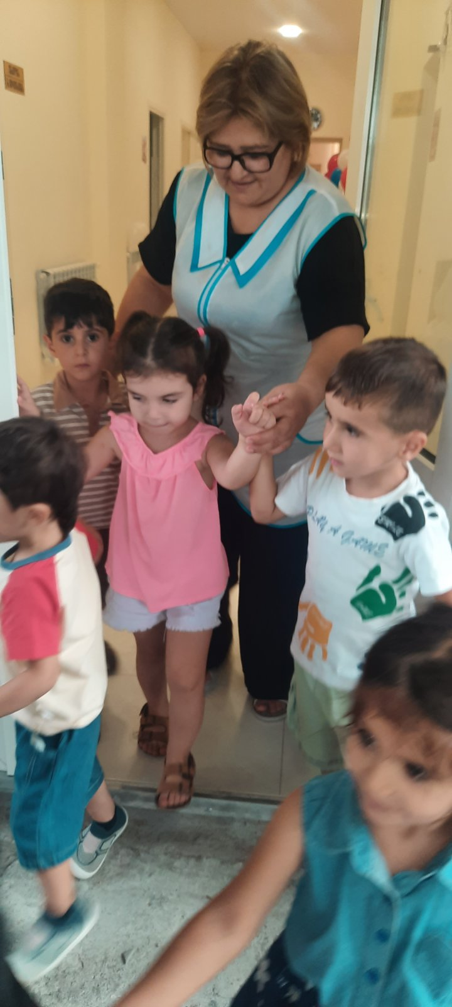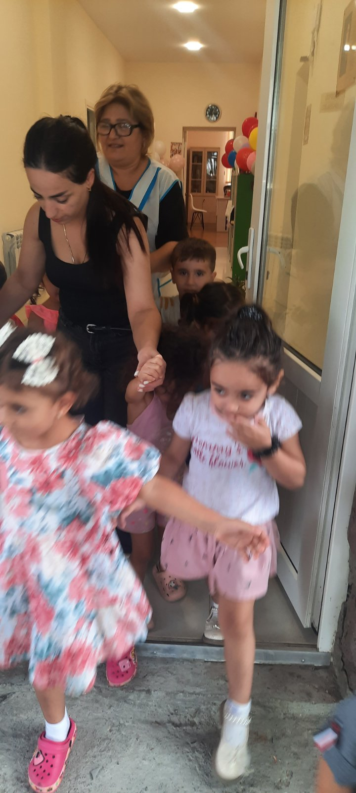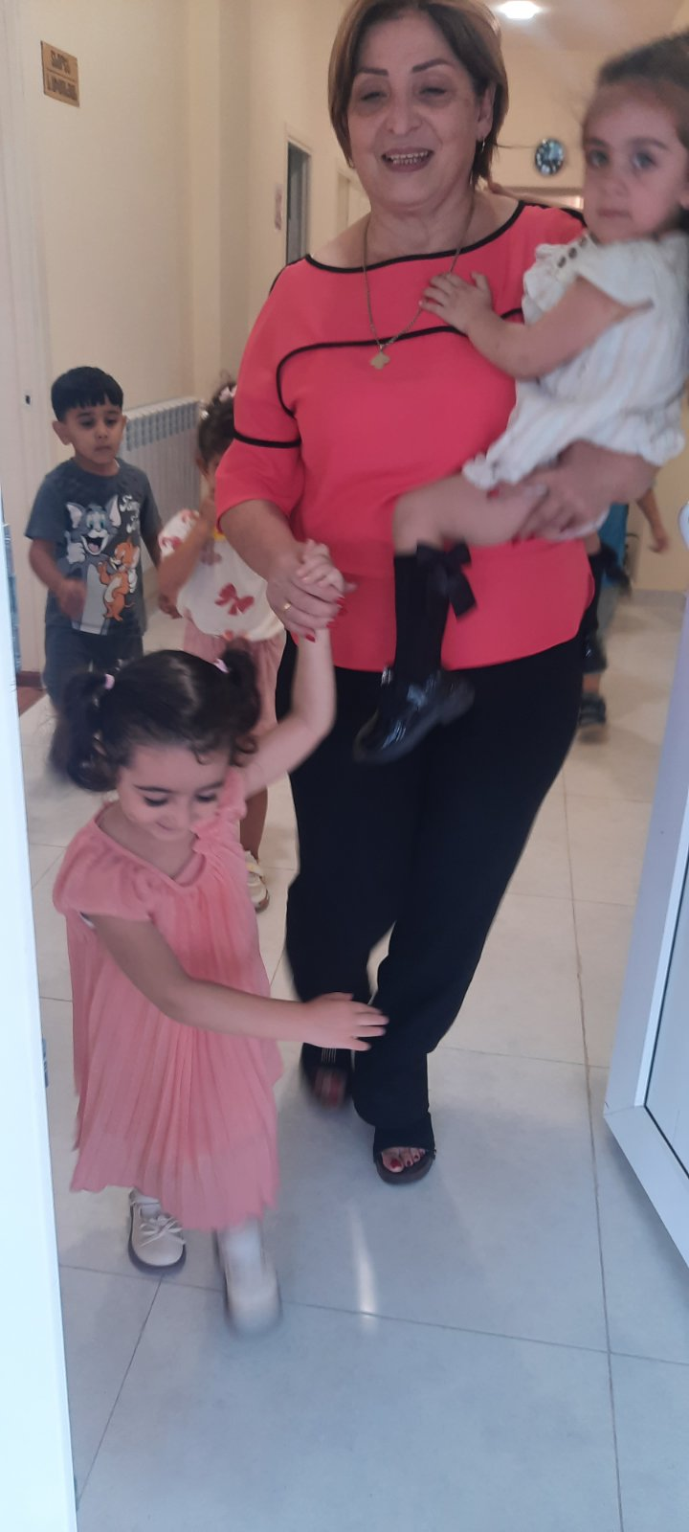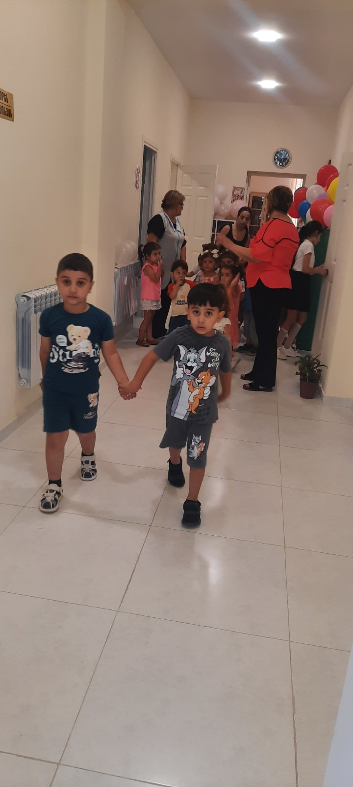

Հաստատությունում առկա է բուժկետ մասնակի
Հաստատությունն ունի բուժաշխատող և կարող է տրամադրվել առաջին բուժօգնություն (ընդգծել այո կամ ոչ բառերը)
Այո Ոչ
Բուժկետի գտնվելու հարկը և տա րածքը (քմ) | Բուժաշխա-տողներ (թիվը և նրանց պաշտոն-ները) | Բուժկետում առկա գույքը | Բուժկետը վերանորոգված է, թե ոչ. |  | Բուժկետի սանիտարական վիճակը | Առաջին բուժօգնության միջոցների և դեղերի առկայությունը
- | 1 բուժքույր | բուժօգնության դեղարկղիկ, |  |  |  | Առկա են առաջին բուժօգնության դեղարկղիկը, ՆՈՒՀ-երի համար պարտադիր համարվող դեղորայքը, դիմակ, բախիլ, ձեռնոց, ախտահանող միջոցներ, վիրակապման միջոցներ

Ուսումնական հաստատության անձնակազմը տիրապետում է արտակարգ իրավիճակներում գործելու վարքականոններին: 2025-2026 ուսումնական տարում նախատեսվում է ավելացնել անվտանգության բնագավառում կազմակերպվող վարժանքների, սեմինարների թիվը՝ նպատակ ունենալով կատարելագործել անվտանգության ապահովման ուղղությամբ անձնակազմի տեսական գիտելիքները և գործնական հմտությունները։
Ուսումնական հաստատության անձնակազմը և սաները տեղեկացված են հաստատությունում առկա անվտանգության միջոցների ( կրակմարիչներ) գտնվելու տեղի վերաբերյալ, իսկ անձնակազմը տիրապետում է դրանց օգտագործման կանոններին։ Սաները ևս, ըստ տարիքային առանձնահատկությունների, ստանում են գիտելիքներ, թե ինչպես պետք է դրսևորեն իրենց արտակարգ իրավիճակներում:
Շենքի տարբեր հատվածներում փակցված են տարհանման պլան-սխեմաներ: Հաստատությունն ունի նաև 2023թ. օգոստոսի 31-ին հաստատության տնօրենի հրամանով հաստատված և ՀՀ Արարատաի մարզային ՓԾ վարչության կողմից հաստատված քաղաքացիական պաշտպանության պլան: Պլանում առանձնացված են քաղաքացիական պաշտպանության թվով 7 կազմավորումներ, որոնցում ընդգրկված են հաստատության 10 աշխատակիցներ: Աշխատակիցները ծանոթ են պլանով իրենց վերապահված գործառույթներին:
Հաստատությունն ապահովված է տեղային ջեռուցման անվտանգ համակարգով։ Ջեռուցումն ապահովվում է հաստատության տարածքը մասամբ։ Ջերմաստիճանը հաստատության տարբեր հատվածներում չի համապատասխանում սանիտարահիգիենիկ նորմներին, տեղադրվել է օդորակիչ, ինչի շնորհիվ ջերմաստիճանը կարողացել ենք այդ հատվածներում դարձնել նորմերին համապատասխան:։
Հաստատությունն ապահովված է շուրջօրյա հոսող ջրով։
Հաստատությունում առկա է վերանորոգված սանհանգույց (թվով 1), որն օրվա ընթացքում մի քանի անգամ ախտահանվում, մաքրվում է հավաքարարի կողմից։ Սանհանգույցներում մշտապես առկա են հիգիենայի պարագաներ՝ հեղուկ օճառ, թուղթ, սաներին ոչ հասանելի վայրերում տեղադրված են ախտահանող նյութեր։ Ներկա պահին սանհանգույցները հարմարեցված են հաշմանդամություն ունեցող երեխաների համար:
Հաստատությունում առկա է սանիտարական նորմերին համապատասխան գործող խոհանոց, որտեղ իրականացվում է սաների համար սննդի պատրաստման ողջ գործընթացը։ Խոհանոցի աշխատակիցները կրում են գլխարկներ, գոգնոցներ, ձեռնոցներ։ 2025թ․- ին ձեռք բերել օդոփոխման համակարգ։ Սննդի պատրաստումը իրականացվում է օրական 3 անգամ՝ ըստ նախապես հաստատված ճաշացուցակի։ Սննդամթերքի պահեստում ապահովվում են մասաբ սննդամթերքի պահպանման նորմերը։
Հաստատությունում առկա է բուժկետ։ Բուժքրոջ կողմից ըստ անհրաժեշտության ցուցաբերվում է առաջին բուժօգնություն սաներին, ինչպես նաև աշխատակիցներին։ Բուժքույրը վարում է աշխատակիցների պարտադիր բժշկական զննության, պատրաստի սննդամթերքի նմուշառման, սննդամթերքի խոտանորշման, տարածքների ախտահանումների, աշխատակիցների առողջական վիճակի վերաբերյալ և այլ գրանցամատյաներ, հետևում հաստատությունում սանիտարական և սննդի կազմակերպման նորմերի պահպանմանը։

4. ՍԱՆԵՐԻ ՖԻԶԻԿԱԿԱՆ, ՀՈԳԵՎՈՐ, ՍՈՑԻԱԼԱԿԱՆ ԱՌՈՂՋՈՒԹՅԱՆԸ ՄԻՏՎԱԾ ՈՒՍՈՒՄՆԱԴԱՍՏԻԱՐԱԿՉԱԿԱՆ ԾՐԱԳՐԵՐԻ ԵՎ ՄԻՋՈՑԱՌՈՒՄՆԵՐԻ ԻՐԱԿԱՆԱՑՈՒՄ

Ցուցանիշ | Այո | Ոչ
ա. ուսումնական հաստատության մանկավարժական աշխատողների կողմից իրականացվում են սաների նկատմամբ բռնության, ֆիզիկական կամ հոգեբանական ճնշման դեպքերի բացահայտման, դրանց մասին զեկուցման, կանխարգելման և հանրային քննարկման աշխատանքներ. | այո
բ.ուսումնական հաստատությունն անհատական խորհրդատվությունների, ծնողական ժողովների միջոցով իրականացնում է սանի խնամքի ու դաստիարակության, ընտանիքում ծնողական պարտականությունների նկատմամբ պատաս- խանատվության բարձրացման, ծնողավարման հմտությունների զարգացման, ինչպես նաև բռնության, ֆիզիկական կամ հոգեբանական ճնշման բացառման, երեխայի զարգացման համար անվտանգ միջավայրի ձևավորման հարցերի վերաբերյալ իրազեկման միջոցառումներ. | այո

Ամսաթիվը | Խումբը | Միջոցառման անվանումը, նկարագիրը և օգտագործված պարագաներն ու ուսումնական նյութերը | Մասնակիցների թիվը
26.08.2025թ. | Հանդիպում բոլոր ծնողների հետ | Ծնողական ընդհանուր հանդիպում, որի ընթացքում ի թիվս ընթացիկ հարցերի քննարկվել և ծնողներին ներկայացվել են նաև «0-6 տարեկան երեխաների կրթության և զարգացման չափորոշիչների, հիմնական ոլորտները, ՝ «Ծնողի և մասնագետի համագործակցությունը սաների ադապտացիայի գործընթացում» թեմայով: | Ավելի քան30
28,08,2025թ | Ծնողների հանդիպումը Արարատի մարզի ՏՄԱԿ-ի ներկայացուցիչների հետ | <<Ինչպես խթանել ներառումը նախադպրոցական ուսումնական հաստատությունում>> | Շուրջ 25
29,08,2025թ, | Հանդիպում ծնողների հետ <<Ծնողավարություն>> թեմայով |  | Ավելի քան18

Լուսանկարներ ծնողական տարբեր հանդիպումներից՝

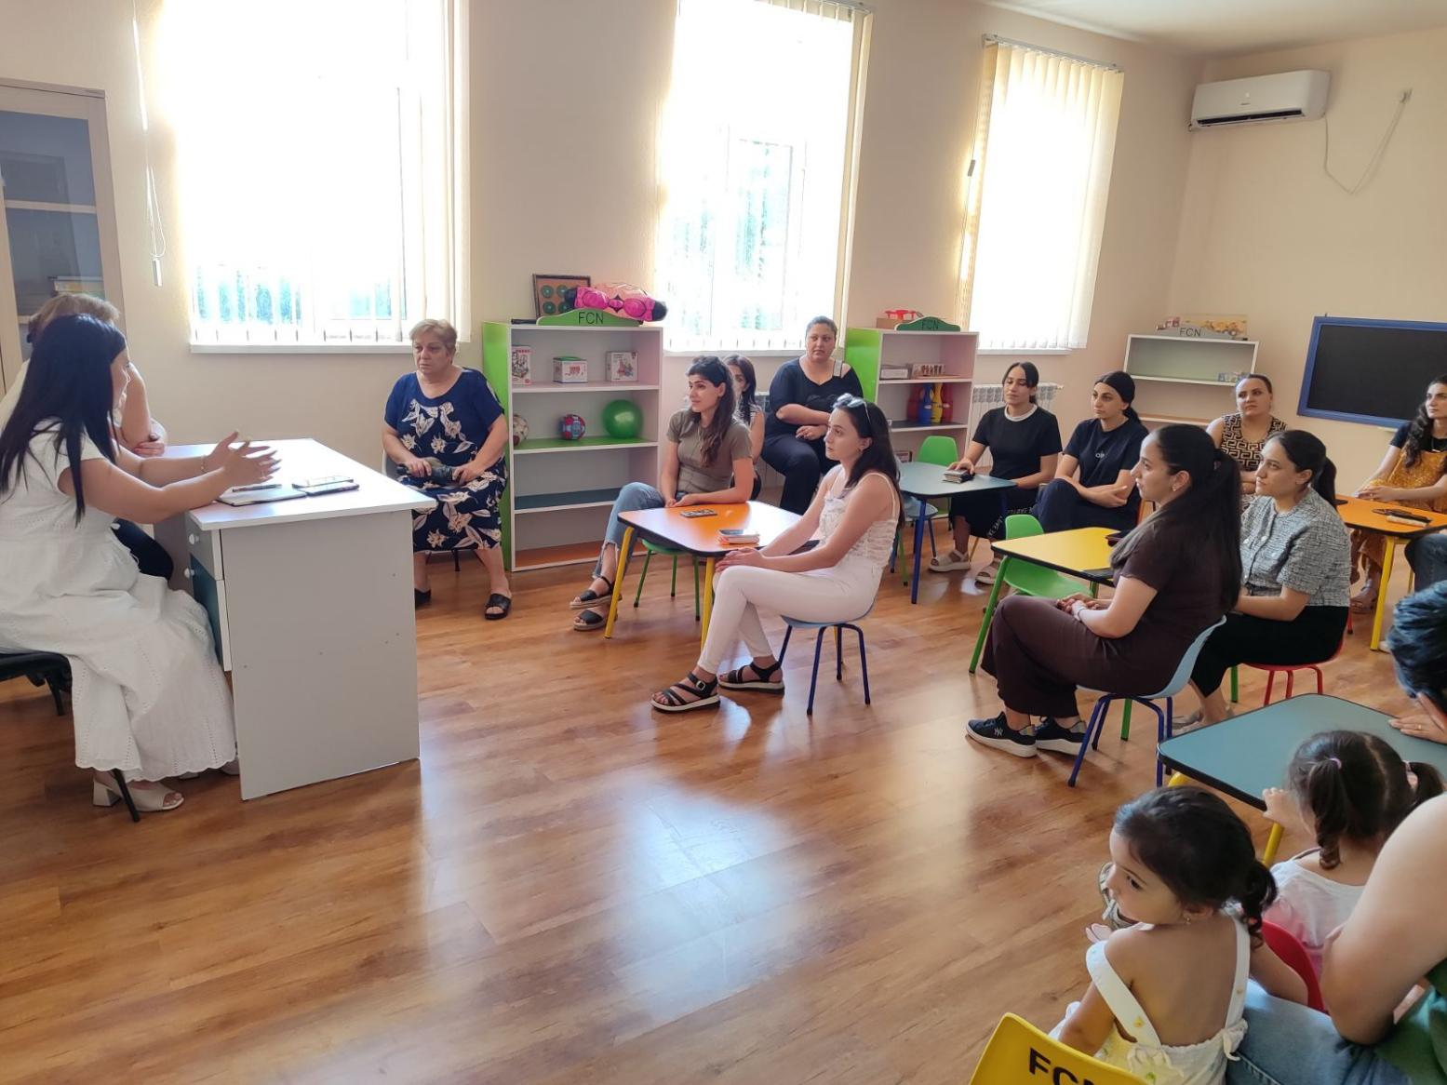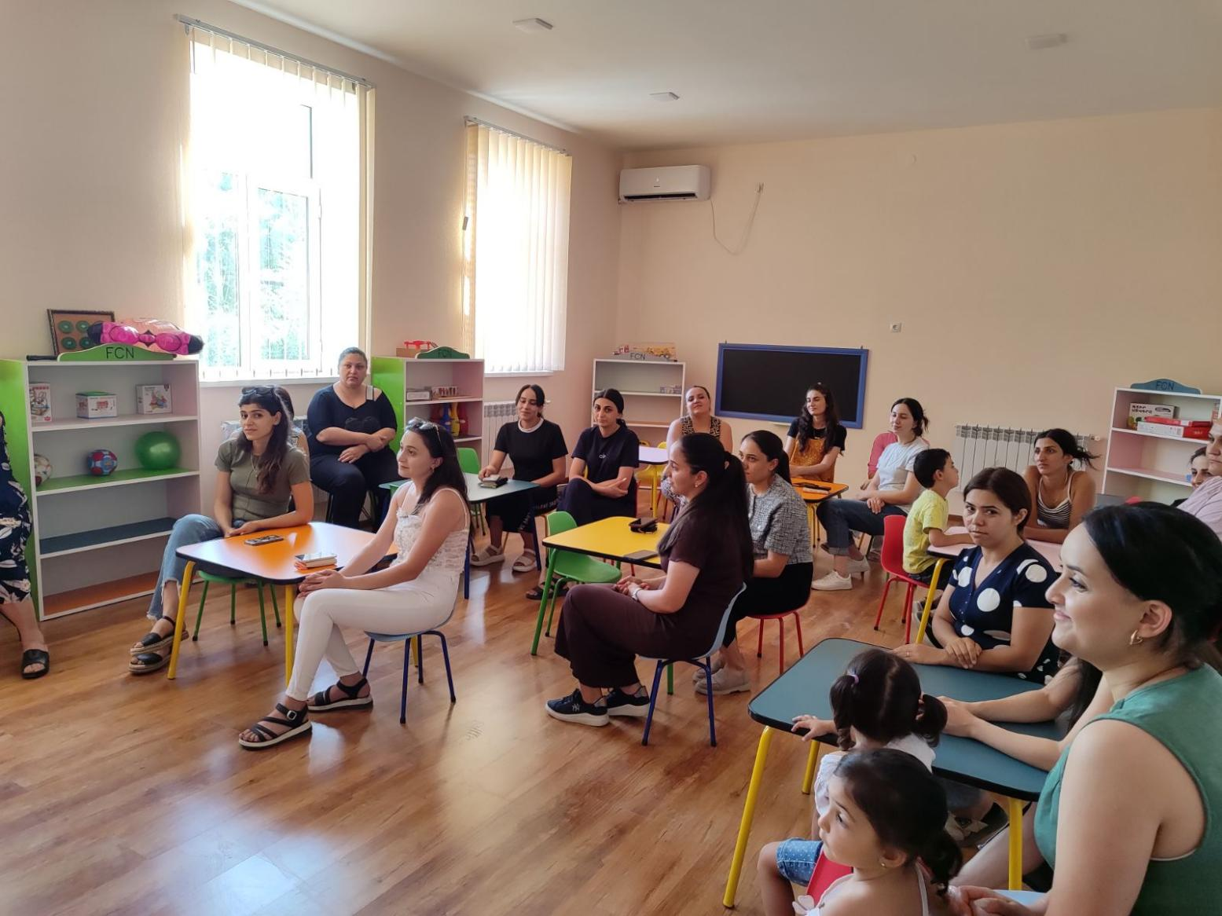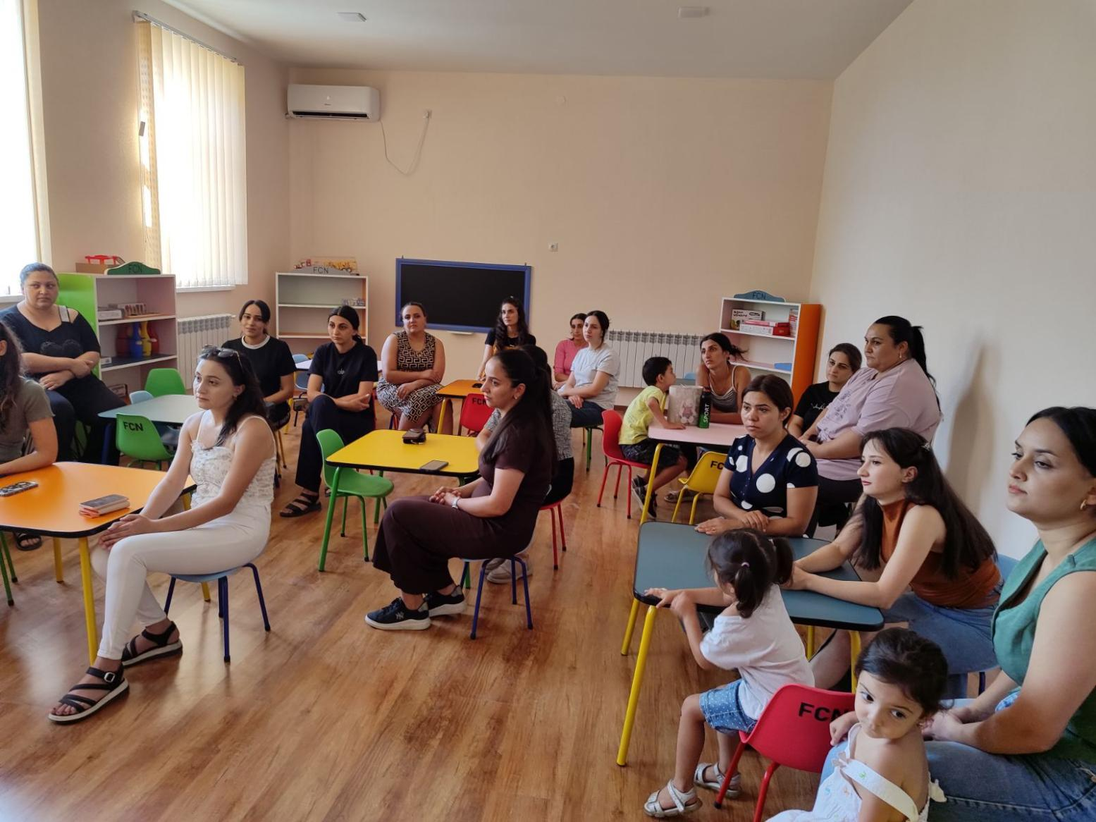

- ՏԵՂԵԿՈՒԹՅՈՒՆՆԵՐ ՈՒՍՈՒՄՆԱԿԱՆ ՀԱՍՏԱՏՈՒԹՅԱՆ ՄԱՆԿԱՎԱՐԺԱԿԱՆ ԱՆՁՆԱԿԱԶՄԻ ԵՎ ՈՒՍՈՒՄՆԱԴԱՍՏԻԱՐԱԿՉԱԿԱՆ ԳՈՐԾԸՆԹԱՑԻ ՄԱՍԻՆ

Ցուցանիշը | 2021-2022 | 2022-2023 | 2025-2026 | Փոփոխությունների դինամիկան (աճ կամ նվազում)
Մանկավարժական աշխատողների ընդհանուր թիվը | 4 | 4 | 3 | նվազում
Մանկավարժական աշխատողների միջին շաբաթական ծանաբեռնվածությունը կամ դրույքաչափը | 1.12(1-ին | 1.25  Կիսամյա  կ)  1.12 (2-րդ կիսամյակ) |  | Աճ

Ըստ էության 2025-2026 ուստարում հաստատության մանկավարժական աշխատողների թվաքանակը փոփոխության է ենթարկվել, ավելացել է հոգեբանի հաստիքը,որը համալրվել է, սակայն թափուր է մնացել մեթոդիստի հաստիքը:
2025-2026 ուստարում՝ պայմանավորված ՆՈՒՀ- ում համընդհանուր ներառական կրթության ներդրմամբ , ավելացել է հոգեբանի հաստիք:
2021-2022 ուսումնական տարում դաստիարակի միջին շաբաթական ծանրաբեռնվածությունը եղել է 1․12։
Ավելացել են նաև հաստատության աշխատանքային ժամերը՝նախկին 8-ժամյա գրաֆիկի փոխարեն դառնալով 9-ժամյա։ Հաստատության դաստիարակը ներկայումս աշխատում է 1.25 ծանրաբեռնվածությամբ, հիմնական գործառույթներից զատ՝ նրան հանձնարարվում է նաև լրացուցիչ հետազոտական, կազմակերպչական աշխատանքներ։

Պաշտոնը | Անուն  ազգանուն  հայրանուն | Տվյալ պաշտոնում աշխատելու ժամանակահատվածը | Տվյալ հաստատությունում աշխատելու ժամանակահատվածը | Պետական պարգևները,  կոչումները և այլն
Տնօրեն | Նաիրա Ալեքսանի Սիմոնյան | 21.10.2024 | 10․06․2021թ․

Տվյալներ մանկավարժական խորհրդի կազմի վերաբերյալ

Անուն, ազգանուն, հայրանուն | Զբաղեցրած պաշտոնը | Կրթությունը | Հաստատության  մանկխորհրդի կազմում ընդգրկված լինելու ժամանակահատվածը | Պետական պարգևները, կոչումները և այլն
Կարինե Էմիլի Ղազարյան | հոգեբան | Բարձրագույն | 07.07.2024թ.մինչ օրս
Անահիտ Մուրադյան | դաստիարակ | Բարձրագույն | 04․05․2009թ․մինչ օրս
Նարինե Հակոբյան | Երաժշտական ղեկավար | Միջին մասնագիտական | 02․07․2007թ․.մինչ օրս

Ցուցանիշ
ա. մանկավարժական աշխատողներից քանիսն ունեն գիտական կոչում. | 0
բ. մանկավարժական աշխատողներից քանիսն են վերջին 5 տարում վերապատրաստում անցել նախարարության կողմից երաշխավորված կազմակերպություններում. | 1
գ. մանկավարժական աշխատողներից քանիսն են վերապատրաստվել որպես վերապատրաստող (դասախոս) և վարում են վերապատրաստման դասընթացներ. | 0
դ. որքան է մանկավարժական աշխատողների միջին տարիքը. | 50 (2022-2023ուսումնական տարվա տվյալներ)  51 (2023-2024 ուսումնական տարվա տվյալներ)  55/2025-2026-
ե. մանկավարժական աշխատողներից քանիսն ունեն միջազգային ու տեղական պարբերականներում(ամսագրերում) հրապարակված հոդվածներ, մասնագիտական հրապարակումներ, ինչպես նաև մեթոդական ձեռնարկներ, գիտամանկավարժական, հեղինակային և այլ աշխատություններ. | 0
զ. մանկավարժական աշխատողներից քանիսն են ուսումնական գործընթացում կիրառում ժամանակակից տեղեկատվական հաղորդակցման տեխնոլոգիաներ /ՏՀՏ/. | 2
ը. որքան է մանկավարժական աշխատողների բացակայությունների ընդհանուր թիվը.

6.Տվյալներ հաստատության ուսումնադաստիարակչական գործընթացի վերաբերյալ
Ցուցանիշ | Այո | Ոչ
ա. սահմանված ժամկետում ձևավորվել է սաների համակազմը՝ ըստ տարիքային խմբերի | Այո
բ.ուսումնական հաստատությունում իրականացվում են մանկավարժական խորհրդի նիստեր և առկա է մանկավարժական խորհրդի նիստերի արձանագրությունների մատյան. | այո
գ.ուսումնադաստիարակչական գործընթացը կազմակերպվում է նախադպրոցական կրթության պետակական կրթական չափորոշչին և տվյալ տարիքային խմբի ծրագրին (այդ թվում՝ կրթության պետական լիազոր մարմնի կողմից հաստատված հեղինակային և այլընտրանքային) համապատասխան. | Այո
դ.ուսումնական հաստատությունում ձևավորվել է ազգային փոքրամասնությունների երեխաների համակազմով խումբ և ուսումնադաստիարակչական գործընթացը կազմակերպվում է վերջիններիս մայրենի լեզվով՝ հայերենի պարտադիր ուսուցմամբ. |  | ոչ
ե.մանկավարժական աշխատողները տիրապետում ուսուցման ժամանակակից (երեխայակենտրոն, մասնակցային, ինտերակտիվ և այլ) մեթոդներին և գործնականում կիրառում դրանք. | այո
զ.մեթոդիստը ցույց է տվել խորհրդատվական օգնություն մեթոդական, ուսումնական և դաստիարակչական աշխատանքներ կազմակերպելու համար, անցկացրել է բաց պարապմունքներ, սեմինարներ, սեմինար-պրատիկումներ. | Այո
է. մեթոդիստը վերահսկել է նախադպրոցական կրթական ծրագրի կատարումը. | Այո
ը.ուսումնական տարվա ընթաց- քում հաստատությունում անցկացվել են ցուցադրական բաց պարապմունքներ, իրականացվել նախագծեր.  (Եթե այո, նշել՝ ծրագրային որ բաղադրիչների ուղղությամբ են անցկացվել և քանակը): | Այո  2023-2024 ուստարվա ընթացքում հաստատությունում անց են կացվել հետևյալ բաց պարապմունքները՝ « «Աշուն», «Մայրիկ» ,<<Հայոց բանակ>>:<<Տեառն ընդառաջ>>։  Ուստարվա ընթացքում ուսումնադաստիարակչական աշխատանքներն առավել ուսանելի, պատկերավոր, հագեցած, արդյունավետ դարձնելու նպատակով հաստատությունում կազմակերպվել և իրականացվել են հետևյալ փոքր նախագծերը՝  1. 2023-2024 ուսումնական տարվա հենց սկզբից հաստատությունում քնի ժամին սաները ունկնդրել են հայկական օրորոցային երգեր, որոք նրանց ոչ միայն հաղորդակից են դարձրել ազգային արժեքներին, այլև նպաստել գեղագիտական ճաշակի ձևավորմանը, ապահովել առավել հանգիստ  քուն։  Զատկի տոնին ներկայացել են երաժշտական համարով, պարով, զատկական ծառի զարդարման արարողությամբ:  Հունիսի մեկին համայնքի հրապարակում երաժշտական կատարմամբ,նկարելով են հանդես եկել Երեխաների պաշտպանության օրվա առթիվ:  2024-2025 ուստարում մանկապարտեզը չի գործել վերանորոգման աշխատանքների պատճառով:
թ.ուսումնական տարվա ընթաց-քում հաստատությունից դուրս անցկացվել են պարապմունքներ.  (Եթե այո, նշել՝ ծրագրային որ բաղադրիչների ուղղությամբ են անցկացվել և քանակը): | -
ժ.ուսումնական տարվա ընթաց-քում անցկացվել են պարապ-մունքներ համայնքային ենթակայության այլ կրթական հաստատություններում՝ գրադարան, երաժշտական դպրոց.  (Եթե այո, նշել՝ ծրագրային որ բաղադրիչների ուղղությամբ են անցկացվել և քանակը): | -

2025-2026 ուսումնական տարին սկսել ենք մանկավարժական աշխատողների աշխատանքում մի շարք կարևոր բարեփոխումներ ներդնելով. Յուրաքանչյուր շաբաթ 1-2 հանդիպումների ընթացքում միասին ուսումնասիր ենք նախադպրոցական կրթության պետական կրթական չափորոշիչները, ծանոթացել աշխատանքների կազմակերպման նոր մոտեցումների, դաստիարակների կողմից պատրաստվել, ներկայացվել են կարևոր մանկավարժական թեմաներ (ներառական կրթութան, խոսքի զարգացման խնդիրներ): Հատկապես մեծ ուշադրություն է դարձվել ուսումնական խաղերի միջոցով սաներին գիտելիքի փոխանցմանը, ամրապնդմանը, պարապմունքների հագեցվածությանը դիդակտիկ պարագաներով։Ուսումնական հաստատության մեթոդիստի կողմից ողջ տարվա ընթացքում պատրաստվել են զանազան ուսումնական խաղեր, մեթոդական նյութեր, պաստառներ, որոնք ներդրվել են ուսումնադաստիարակչակլան գործընթացում:
Չնայած ձեռնարկված քայլերին և իրականացված փոփոխություններին՝ թե մանկավարժական աշխատողների աշխատանքում ու մոտեցումներում, թե ողջ ուսումնադաստիարակչական գործընթացում առկա են բացեր առկա է աշխատակիցների շարունակական վերապատրաստման, մասնագիտական գիտելիքների կատարելագործման անհրաժեշտություն, ինչը թույլ կտա առավել արդյունավետ դարձնել հաստատության գործունեությունը։ Այս և հետագա ուսումնական տարիների համար նախատեսվում է վերապատրաստումներին մասնակցության միջոցով բարձրացնել հաստատության մանկավարժական աշխատողների մրցունակությունը, հետևողականորեն ներդնել նոր մեթոդներ, մոտեցումներ, ավելի երեխայակենտրոն դարձնել ուսումնադաստիարակչական գործընթացը, խթանել փորձարարությունը, սաների ինքնուրույն գործելու կարողությունը, զարգացնել երևակայությունը, ստեղծականությունը։
Այս տարի անցում ենք կատարել ԿԶՆԱԿ-ի նյութերով պարապմունքների անցկացմանը նախապես վերապատրաստում անցնելով: Կից նկարներ վերջնական վերանորոգումից հետո:

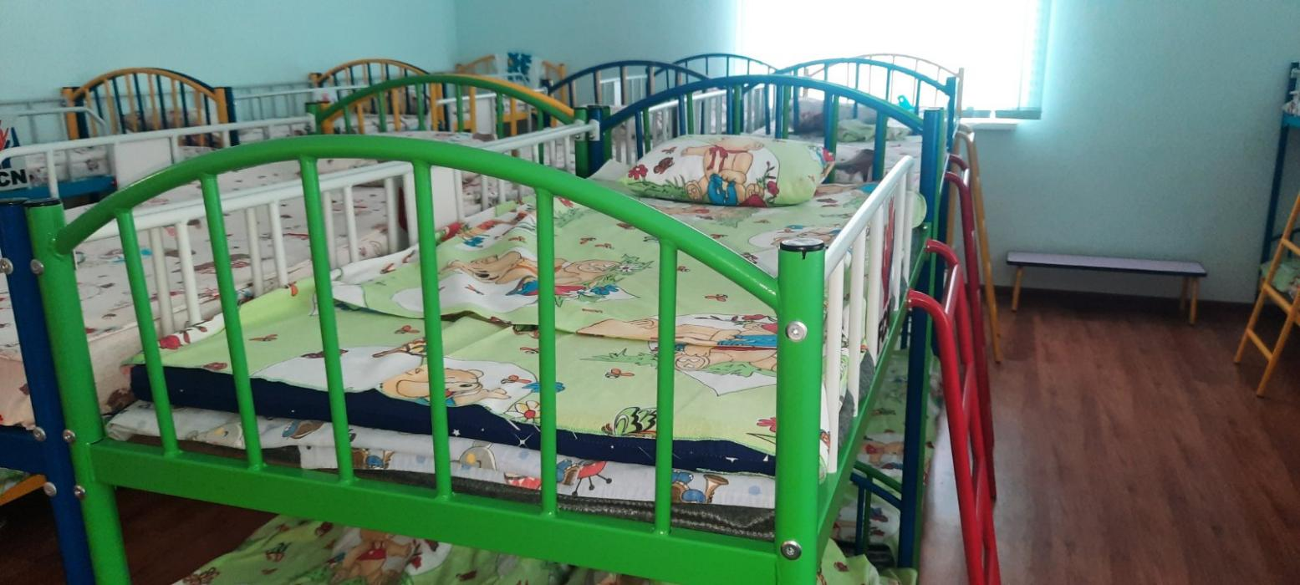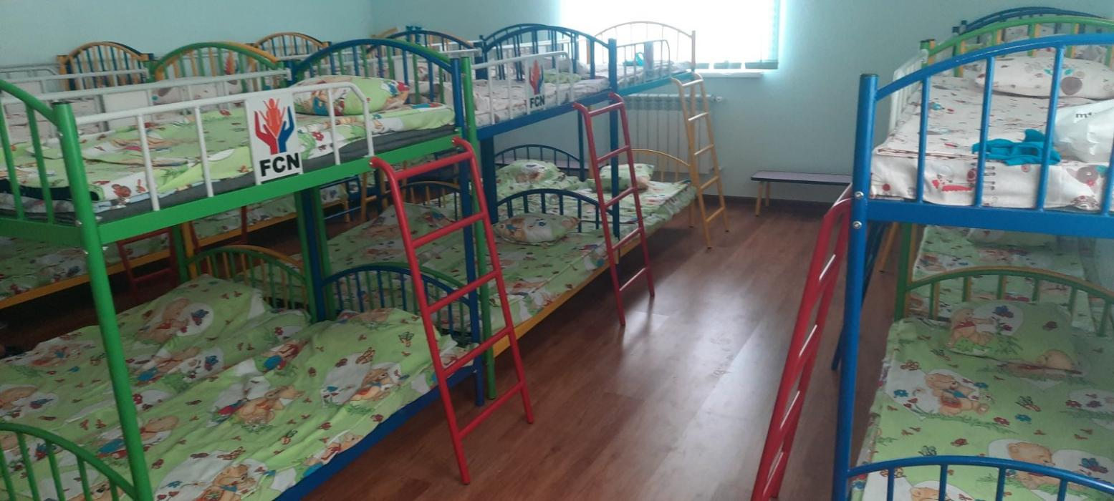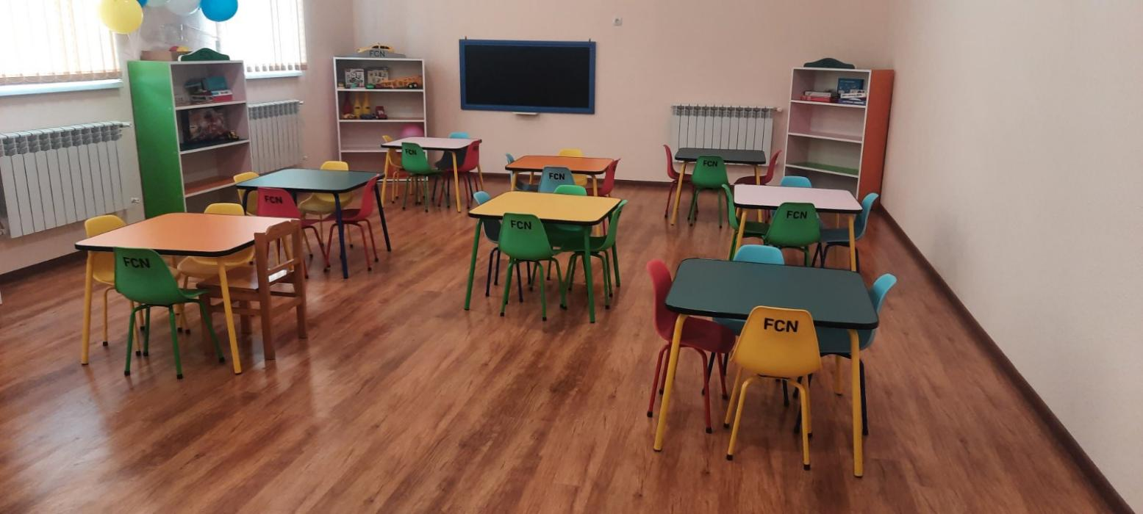

6.ՈՒՍՈՒՄՆԱԿԱՆ ՀԱՍՏԱՏՈՒԹՅԱՆ ԶԱՐԳԱՑՆՈՂ ՄԻՋԱՎԱՅՐԸ

Ցուցանիշ | Այո | Ոչ
ա. ուսումնական հաստատությունն ունի գործող մեթոդկաբինետ, որը հագեցած է ուսումնաօժանդակգրականությամբ, գույքով և սարքավորումներով: |  | ոչ
բ. ուսումնական հաստատությունն ունի  - մարզադահլիճ,  - միջոցառումների անցկացման դահլիճ  - այլհատուկուսումնականխմբասենյակներ  (սենյակներ), այդ թվում` լրացուցիչ կրթական ծրագրերի համար (նկարչական խմբակ և այլն), որոնք հագեցած են անհրաժեշտ գույքով, ուսումնական պարագաներով, և ուսումնադիդակտիկ նյութերով. | միջոցառումների անցկացման դահլիճ, որը ծառայում է նաև որպես մարզադահլիճ

Ուսումնական հաստատությունն ունի որոշակի ուսումնական, զարգացնող նյութերով, գեղարվեստական և մեթոդական, մասնագիտական գրքերով, տարաբնույթ, այդ թվում մեր կողմից պատրաստված խաղերով և խաղալիքներով, տեղեկատվական պաստառներով հագեցած մեթոդական կաբինետ։
Զարգացնող խաղեր- Հանելուկների աշխարհում, Երկրաչափական պատկերներ, Տրամաբանիկ, Կենդանիներ, Մրգեր և բանջարեղեններ, Գտիր ստվերը 2 հատ, Տարվա եղանակներ, Բանջարեղեններ
Ուսուցողական քարտեր- Թվեր, վայրի կենդանիներ, ընտանի կենդանիներ, հայերեն տառեր, երկրաչափական պատկերներ, տրանսպորտային միջոցներ, գույներ, ծաղիկներ, միջատներ, մարմնի մասեր, հագուստ, փոխադրամիջոցներ, բնության երևույթներ, պտղատու ծառեր, կահույք, թռչուններ, սողուններ, երաժշտական գործիքներ, սանհանգույց, ճանապարհային երթևեկության կանոններ, մասնագիտություններ, խոհանոցային պարագաներ
Հեքիաթների գրքեր- Հովհ․Թումանյան , Երեք խոզուկները, Ուլիկը, Պույ-Պույ մկնիկը, Առակներ, Իմ մեծ գիրքը, Լինում է, չի լինում առցանց, Կըտ-կըտ Ճուտիկը
Մասնագիտական գրականություն- Լ․Սմբատյան Խաղևխաղ-զվարճանքների կազմակերպումը մանկապարտեզում, Լ․Սմբատյան Մայրենի լեզվի դիդակտիկ խաղերի կազմակերպումը մանկապարտեզում -տարբեր տարիքային խմբերի, Լ․Սմբատյան- Խոսքի զարգացման պարապմունքներ, Ս․Չիբուխչյան- Տարրական մաթեմատիկական պատկերացումների զարգացման պարապմունքները մանկապարտեզի ավագ խմբում, կրթական համալիր ծրագրեր 3-4, 4-5, 5-6 տարիքային խմբերի համար, ուսումնական ձեռնարկներ՝ Կերպարվեստի պարապմունքների կազմակերպումը մանկապարտեզում, Մաթեմատիկայի պարապմունքները մանկապարտեզում, Մանկապարտեզի տնօրենի ուղեցույց , Նախաշավիղ,
Դաստիարակների կողմից ստեղծված խաղեր- Մատիկներ, Ձեռքեր, Թվեր և հաշիվ, գունային դոմինո, թաթիկ-տոտիկ, Երկրաչափական պատկերներ, Մոտորիկան զարգացնող խաղեր, Կողմնորոշում տարածության մեջ, Գտիր զույգը, գունաճանաչողությունը զարգացնող խաղեր՝ Գնդեր, Փուչիկներ և այլն
Պլաստիկե խաղալիքներ- ավազի դույլ իր պարագաներով, բանջարեղեն, մրգեր, կենդանիներ, կեգլիներ:
Լեգոներ- պլաստիկից, փայտից, փափուկ
Տիկնիկային անկյուն – ստվարաթղթե կերպարներ ըստ հեքիաթների
Ուսուցողական պաստառներ-Թվեր, Տառեր Ատամների խնամք, ավանդական տիկնիկներ, Կենդանաբանականայգի, , Հյուրասենյակ, Բակ,
Հաստատությունում ունենք միջոցառումների անցկացման դահլիճ, որը ծառայում է նաև խմբասենյակ որտեղ տեղի են ունենում ինչպես սաների մասնակցությամբ ցերեկույթներ, ծնողական հանդիպումներ: Տարվա ընթացքում ապրիլից մինչև հոկտեմբեր բակային տարածքը ծառայում է որպես մարզադահլիճ և միջոցառումների անցկացման վայր: Հաստատության գույքի հագեցվածության ցուցակ(ներկայացված է ստորև)
Դաշնամուր- 1
Պահարան- 3
Մանակական աթոռներ-30
Փոքր գնդակներ-2
Օղակներ- 3
Ցատկապարաններ- 3

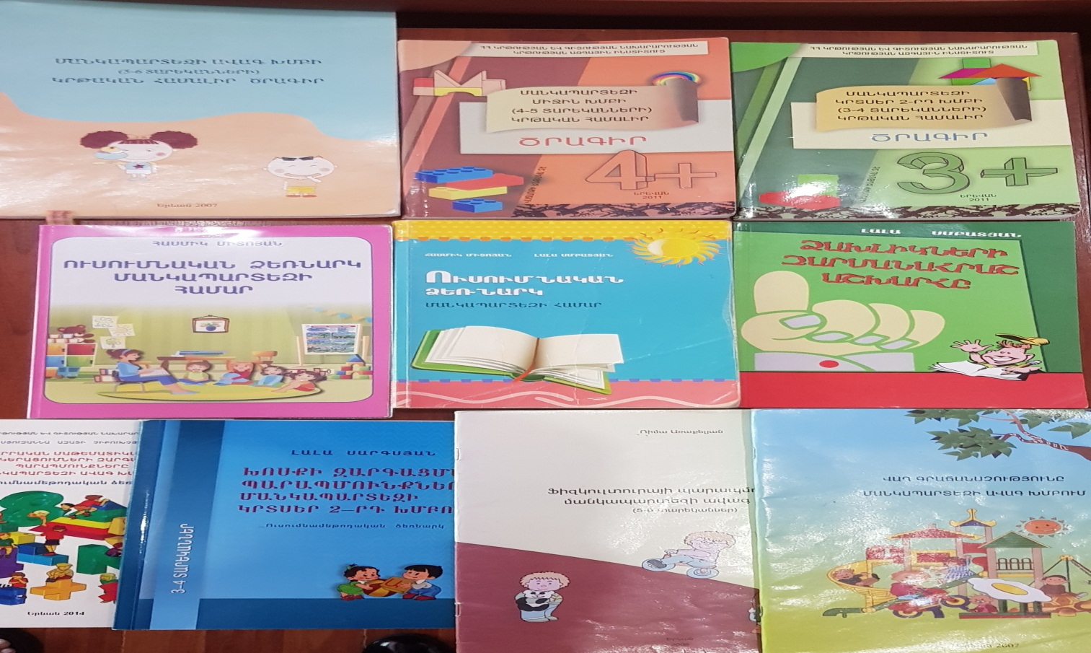

7.ՈՒՍՈՒՄՆԱԿԱՆ ՀԱՍՏԱՏՈՒԹՅԱՆ ՄԱՐԴԿԱՅԻՆ, ՖԻՆԱՆՍԱԿԱՆ ԵՎ ՆՅՈՒԹԱԿԱՆ ՌԵՍՈՒՐՍՆԵՐԻ ԱՐԴՅՈՒՆԱՎԵՏ ՏՆՕՐԻՆՈՒՄ

Ցուցանիշ |  | 2021-20232 ոսւտարի | 2022-2023 ուստարի | 2023-2024
ա. սան - մանկավարժ հարաբերությունը. | Սան  Մանկավարժ | 2022թ․  Սեպտեմբերի 1-  դրությամբ  35/2 | 2023թ.  Սեպտեմբերի 1-  դրությամբ  30/2 | 2025Սեպտեմբերի 1-  դրությամբ  30/3
բ. սան - սպասարկող անձնակազմ հարաբերությունը. | Սան  Սպաս.  անձնակազմ. | 35/4 | 30/4 | 30/4
գ. սան - վարչական անձնակազմ հարաբերությունը. | Սան  Վարչ.  անձնակազմ | 35/2 (այդ թվում մեթոդիստ) | 30/2 | 30/1
դ. խմբերի միջին խտությունը. |  | 33 | 35 | 30
ե. մեկ սանի հաշվով հաստատության տարեկան նախահաշիվը. |  | 1-ին կիսամյակ  68067 ՀՀ դրամ  2-րդ կիսամյակ 82200 ՀՀ դրամ | 1-ին կիսամյակ  82200ՀՀ դրամ  2-րդ կիսամյակ 86000ՀՀ դրամ | 1-ին կիսամյակ  57066ՀՀ դրամ
զ. մանկավարժի միջին աշխատավարձը. |  | 73000 | 90000 | 92000
է. վարչական աշխատողների միջին աշխատավարձը. |  | Տնօրեն՝  1-ին կիսամյակ  77038 ՀՀ դրամ  2-րդ կիսամյակ 90000 ՀՀ դրամ  մեթոդիստՀՀ դրամ30000 | Տնօրեն՝  1-ին կիսամյակ  92500 ՀՀ դրամ  2-րդ կիսամյակ 95000ՀՀ դրամ  Մեթոդիստ 67500 | 113750
ը. սպասարկող կազմի միջին աշխատավարձը. |  | 1-ին կիսամյակ 78928 ՀՀ դրամ  2-րդ կիսամյակում 87891ՀՀ դրամ | 1-ին կիսամյակ 93548ՀՀ դրամ  2-րդ կիսամյակում 94193ՀՀ դրամ | 69600
թ. հաստատության տարեկան նախահաշվում արտաբյուջետային միջոցների չափը. |  | 0 | 0 | 0
ժ. ծնողների կողմից դրամական ներդրումների տարեկան չափը. |  | 0 | 0 | 0
ժա. սոցիալապես անապահով ընտանիքներից սաների համար հաստատության իրականացրած սոցիալական աջակցության ծրագրերը և դրանց թիվը.  (Եթե այո, ապա նշել այդ ծրագրերը): |  | _____ | ______
ժբ. դրամաշնորհային և օրենքով չարգելված այլ աղբյուրներից ներդրումների տարեկան չափը. |  | 0 | 0 | 0
ժգ. աշխատավարձերի վճարման գծով հաստատության տարեկան ծախսերի չափը. |  | Սեպտեմբերից օգոստոս  10240886մլն ՀՀ դրամ | Սեպտեմբերից օգոստոս  12515392մլն ՀՀ դրամ | 13761375
ժդ. կոմունալ վճարների գծով հաստատության տարեկան ծախսերի չափը. |  | 79714ՀՀ դրամ | 60014 | 142000
ժե. նոր գույքի, այդ թվում` սարքավորումների ձեռքբերման գծով հաստատության տարեկան ծախսերի չափը. |  |  | 8000000 | 470000

Հաշվետվության 8-րդ մասի ա, բ, գ բաժինների վերլուծությունից պարզ է դառնաում, որ 2022--2023 ուսումնական տարվա համեմատ հաջորդող 2 ուսումնական տարիներին մանկավարժական աշխատողների թիվը չի աճել ։
Ծնողների կողմից վճարումների քանակի աճը 2023-2024 ուստարում նախորդ ուստարվա համեմատությամբ պայմանավորված է սաների թվի աճով և վարձավճարի ավելացմամբ։
Հաստատությունը կատարել է նաև ծախսեր՝ նոր գույքի կամ սարքավորումների ձեռքբերման նպատակով, որոնց վերաբերյալ տվյալները նշված են աղյուսակում։ Աղյուսակից պարզ է դառնում, որ 2023-2024 ուսումնական տարում նոր գույքի և սարքավորումների հետ կապված ավելի շատ ծախսեր են կատարվել, քան 2022-2023 ուստարում։

Խմբերի թիվը` ընթացիկ և նախորդ 2 ուստարիների համար

Խմբերի թիվը | 2021-2022 | 2022-2023 | 2023-2024 | Փոփոխությունների դինամիկան (աճ կամ նվազում)
Վաղ տարիքի I
Վաղ տարիքի II
Կրտսեր I
Կրտսեր II
Միջին
Ավագ
Տարատարիք | 1 | 1 | 1 | -
Ազգային փոքրամասնությունների երեխաների համակազմով ձևավորված խումբ
Ընդամենը` | 1 | 1 | 1

2021-2022, 2022-2023, 2023-2024 ուսումնական տարում հաստատությունում գործել է սաների 1 խումբ՝ տարատարիք։

Ըստ խմբերի սաների թիվը` ընթացիկ և նախորդ 2 ուստարիների համար
Սաների թիվը | 2021-2022 | 2022-2023 | 2023-2024 | Փոփոխությունների դինամիկան (աճ կամ նվազում)
Վաղ տարիքի I
Վաղ տարիքի II
Կրտսեր I
Կրտսեր II |  |  |  | -
Միջին |  |  |  | -
Ավագ |  |  |  | -
Տարատարիք | 34 | 34 | 30 | նվազում
Ազգային փոքրամասնությունների երեխաների համակազմով ձևավորված խումբ | 0 | 0 | 0
Ընդամենը՝ | Սեպտեմբերի 1-ին 34 | Սեպտեմբերի1-ին 34 | Սեպտեմբերի 1-ին 30 | -

Ընդհանուր տվյալներ սաների վերաբերյալ` ընթացիկ և նախորդ 2 ուստարիների համար
Ցուցանիշ | 2019-2020 | 2020-2021 | 2021-2022 | 2023-2024 | Փոփոխություններիդինամիկան  (աճ կամ նվազում)
Սաների ընդհանուր թիվը ուսումնական տարվա սկզբին` | 30 | 30 | 35 | 30 | -  նվազում
Սաների ընդհանուր թիվը ուսումնական տարվա վերջին` տվյալ ուստարվա օգոստոսի 20-ի դրությամբ | 30 | 34 | 35 | 13 | նվազում
Ուսումնական տարվա ընթացքում ընդունված սաների թիվը | - | - | -
Ուսումնական տարվա ընթացքում սաների բացակայությունների միջին թիվը | - | - | - |  | -
Ուսումնական տարվա ընթացքում ազատված սաների թիվը | 30 | 23 | 25 | 22

2023-2024 ուսումնական տարվա սկզբին սաներ չեն հաճախել վերանորոգման պատճառով։

8. ՈՒՍՈՒՄՆԱԿԱՆ ՀԱՍՏԱՏՈՒԹՅԱՆ ԾՆՈՂԱԿԱՆ ԽՈՐՀՐԴԻ ՀԱՄԱԳՈՐԾԱԿՑՈՒԹՅՈՒՆԸ ՄԱՆԿԱՎԱՐԺԱԿԱՆ ԵՎ ՎԱՐՉԱԿԱՆ ԱՆՁՆԱԿԱԶՄԻ ՀԵՏ

Ցուցանիշ |  |  | 2020-2021  ուստարի | 2021-2022  ուստարի | 2022-2023  ուստարի
ա. սաների ուսումնադաստիարակչական գործընթացի վերաբերյալ ծնողական խորհրդի կողմից գրավոր ներկայացված առաջարկությունները, դրանց թիվը և ընդունված առաջարկությունների տոկոսը ներկայացվածի նկատմամբ. | Թիվը  Տոկոսը |  |  | - | -
բ. ծնողական խորհրդի կողմից կազմակերպված միջոցառումները (հանդեսներ, հավաքներ, երեկույթներ,էքսկուրսիաներ, ճանաչողական այցեր և այլն), դրանց թիվը, մասնակից ծնողների թիվը և սաների տոկոսը. | Թիվը  Տոկոսը |  |  | - | -
գ.ծնողական խորհրդի կազմում ԿԶԱՊԿ ունեցող սաների ծնողների թիվը եւ տոկոսը | Թիվը  Տոկոսը |  | - | - | -
դ. ծնողական խորհրդի կողմից հաստատության գործունեության վերաբերյալ ներկայացված կարծիքը քննարկվում է աշխատակիցներին խրախուսելու կամ նրանց նկատմամբ կարգապահականտույժերկիրառելուժամանակ. | Այո | Ոչ |  | Այո | Այո
ե. ծնողական խորհրդի հանդիպումների հաճախականությունը և դրանց ընթացքում քննարկված հարցերի շրջանակները. | *  Ամիսը 1 անգամ
զ. ուսումնական հաստատության առօրյայից և տեղի ունեցող իրադարձություններից ծնողների տեղեկացվածության աստիճանը. | **
է. այն ծնողների տոկոսը, որոնք օգտվում են նախարարության, համայնքի, հաստատության և կրթական այլ կայքերից: | ***

2023-2024 ուսումնական տարում հաստատությունը սերտ համագործակցել է ծնողական համայնքի հետ, կազմակերպել ծնողական կրթությանը և ծնողների տեղեկացվածության աստիճանի բարձրացմանն ուղղված մի շարք միջոցառումներ, որոնք առավել մանրամասն ներկայացված են սույն հաշվետվության 5-րդ մասում։ Ծնողներից շատերը ուստարվա ընթացքում ներգրավված են եղել տարաբնույթ նախագծերում, կատարել կազմակերպչական տարաբնույթ աշխատանքներ, աջակցել հաստատության գործունեության իրականացմանը։ Արձանագրվել են ընդհանուր ծնողական հանդիպումները։

9․ ՈՒՍՈՒՄՆԱԿԱՆ ՀԱՍՏԱՏՈՒԹՅԱՆ ԵՎ ՀԱՄԱՅՆՔԻ ՀԱՄԱԳՈՐԾԱԿՑՈՒԹՅՈՒՆ

Ցուցանիշ
ա. ուսումնական հաստատության շենքային պայմանների բարելավման, տարածքի բարեկարգման, ուսումնանյութական բազայի համալրման և այլ աշխատանքներին համայնքի մասնակցությունը, այդ գործում կատարված ներդրումները.  (Նկարագրել համայնքի մասնակցության դեպքերը, մասնակցության ձևը, ներդրման չափը, ամսաթիվը). | Հաստատությունը համայնքային ենթակայության է, հետևաբար հաստատության գործունեությանն առնչվող հարցերը, հատկապես ֆինանսական բնույթի,, կարգավորվում են համայնքի անմիջական մասնակցությամբ։ Հաստատության պահպանման ծախսերից, սննդի, գրենական և տնտեսական պարագաների համար հատկացվող գումարներից զատ, համայնքը 2023-2024 ուսումնական տարում հատկացրել է գումարներ՝  1.470000 ՀՀ դրամի հատկացում համակարգիչ, տպիչ սարք և տնօրենի աթոռ:10.07.2024թ.
բ.համայնքային հիմնախնդիրների վերաբերյալ հաստատության աշխատակազմի տեղեկացվածությունը և նրանց մասնակցությունը համայնքի աշխատանքներին, մասնակցության ձևերը, մասնակցություն ունեցած աշխատակիցների տոկոսը.  (Նկարագրել հաստատության աշխատակազմի մասնակցությունը համայնքի աշխատանքներին, մասնակցության ձևերը, մասնակցություն ունեցած աշխատակիցների տոկոսը (վերջին 3 տարում). | Հաստատության աշխատակիցները բնակվում և աշխատում են Հովտաշեն բնակավայրում և որպես համայնքի բնակիչներ, անշուշտ, տեղյակ են համայնքային հիմնախնդիրներին։ Նրանք մասնակցում են համայնքային աշխատանքներին․ մասնավորապես շաբաթօրյակներին,նաև համայնքային տոնական և միջոցառումներին և հիշատակի արարողություններին (Տեառնընդառաջ, Զատիկ, Վարդավառ, Երեխաների պաշտպանության օր, 44 –օրյա պատերազմի Զոհերի ոգեկոչման օր, պատարագ և այլն)։
գ. ուսումնական հաստատության կողմից համայնքի բնակիչների համար կազմակերպված ու անցկացված միջոցառումները և դրանց թիվը, մասնակից սաների և ծնողների տոկոսը և համայնքի ներկայացուցիչների թիվը.  (Նկարագրել հաստատության կողմից համայնքի բնակիչների համար կազմակերպված միջոցառումները, մասնակից սաների տոկոսը և համայնքի ներկայացուցիչների թիվը. (վերջին 3 տարում). | Վերջին երեք տարիներին մշակութային կյանքը Հովտաշեն ում բավական ակտիվ է եղել, կազմակերպվել են տարաբնույթ համայնքային միջոցառումներ (օր․ Զատիկ, Երեխաների պաշտպանության օր, Տեառն ընդառաջ), որոնց իրենց մասնակցությունն են ունեցել նաև «Հովտաշենի մանկապարտեզ » ՀՈԱԿ-ի սաները։  ։
դ.ուսումնական հաստատության կողմից հասարակական կազմակերպությունների հետ համատեղ իրականացված կրթական ծրագրերը, դրանց թիվը և մասնակիցների թիվը՝ ըստ ծրագրերի.  (Նկարագրել կրթական ծրագրերը, որոնք իրականացնում են հաստատությունը և ՀԿ-ները համատեղ, ծրագրի տևողությունը, թիվը, մասնակից սաների և աշխատակիցների թիվ). | Նման նախագծեր առայժմ չեն իրականացվել։
ե.ուսումնական հաստատությունը համագործակցում է իրեն սպասարկող Տարածքային մանկավարժահոգեբանական կենտրոնի հետ. | 2023-2024 ուսումնական տարվա ընթացքում ուսումնական հաստատությունը նախաձեռնել և իրականացրել է ակտիվ համագործակցություն Արարատի մարզի Մասիս քաղաքի Տարածքային մանկավարժահոգեբանական աջակցության կենտրոնի հետ։ Կազմակերպվել և իրականացվել է 2 հանդիպում հաստատության մանկավարժական աշխատողների հետ, որոնց ընթացքում ՏՄԱԿ-ի մասնագետները ներկայացրել են ներառական կրթությանը, աուտիզմին վերաբերող տեղեկություններ։ Եվս մեկ հանդիպում հաստատության նախաձեռնությամբ տեղի է ունեցել ՏՄԱԿ-ի մասնագետների հաստատության մանկավարժական աշխատողների և ծնողների միջև, որի ընթացքում ծնողները իրենց հետաքրքրող հարցերն են ուղղել մասնագետներին՝ ստանալով սպառիչ պատասխաններ։
զ.ուսումնական հաստատությունը համագործակցոմ է համայնքում գործող բժշկակական հաստատության հետ՝ ԿԶԱՊԿ ունեցող երեխաների հայտնաբերելու եւ ն/դ կրթության մեջ ներգրավելու նապատով. | Նման փորձառություն դեռևս չկա։
Է.ուսումնական հաստատությունը համագործակցում է համայնքի հանրակրթական դպրոցների հետ՝ իր սաների սահուն անցումը կրթական հաջորդ մակարդակ ապահովելու նպատակով.

Կից նկարներ շաբաթօրյակից`
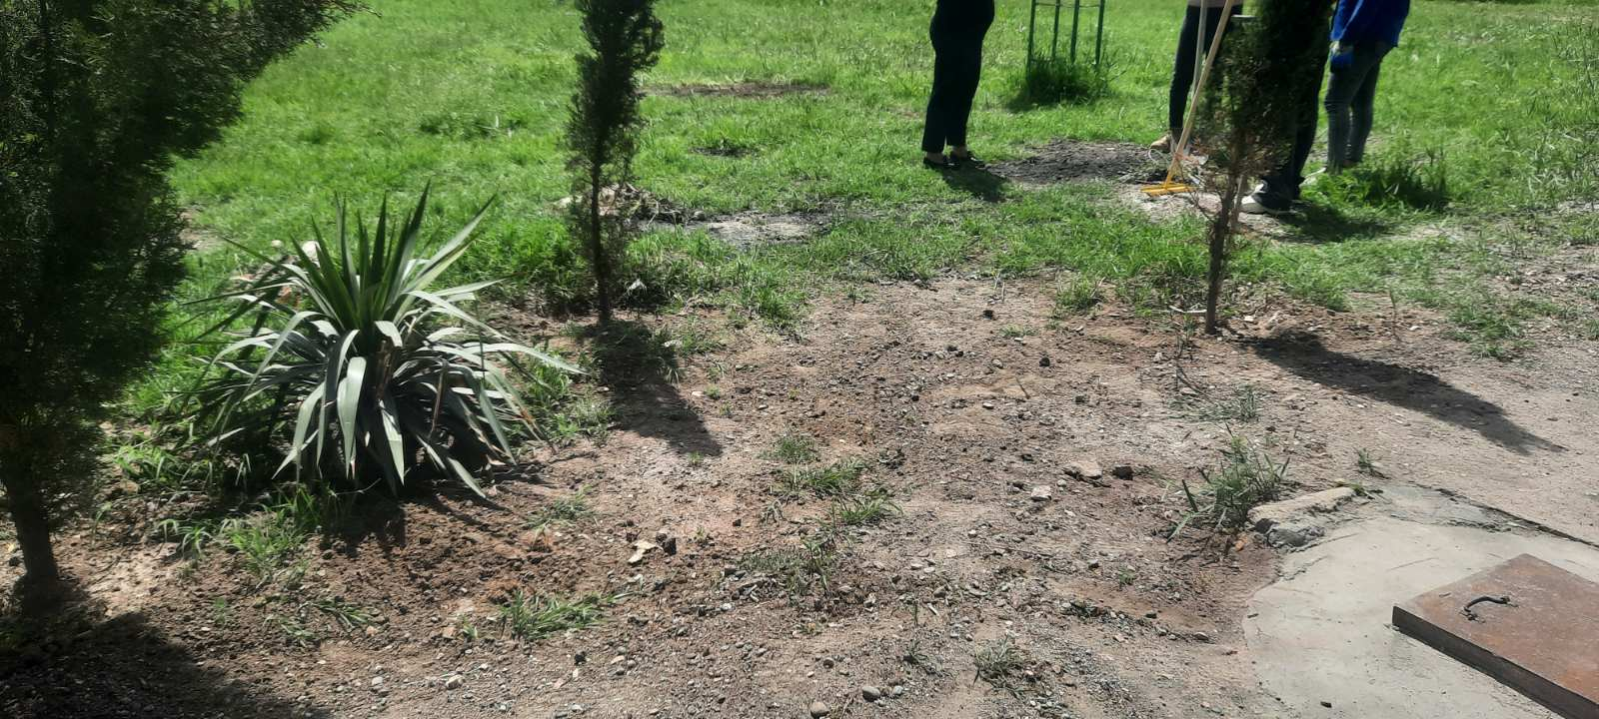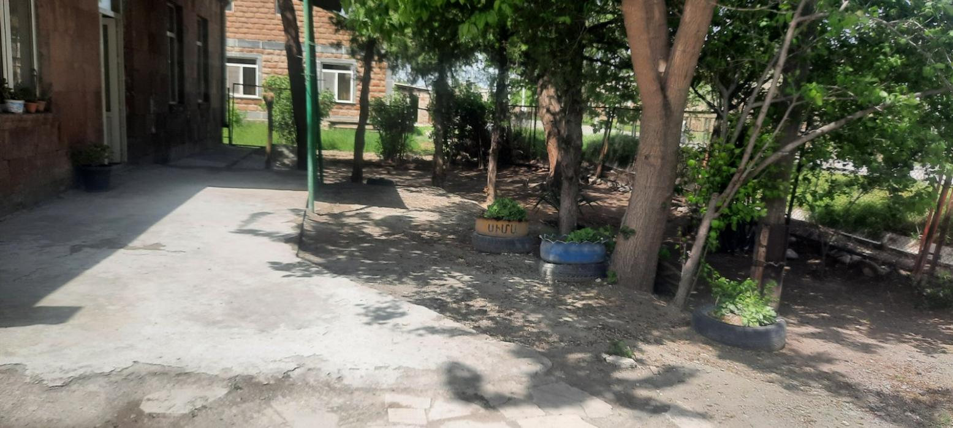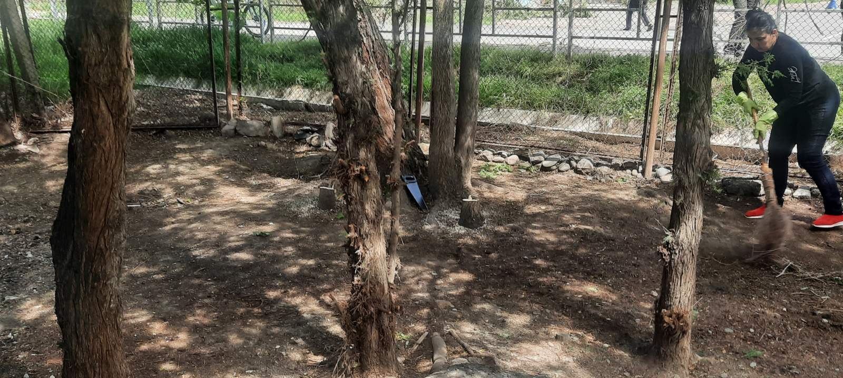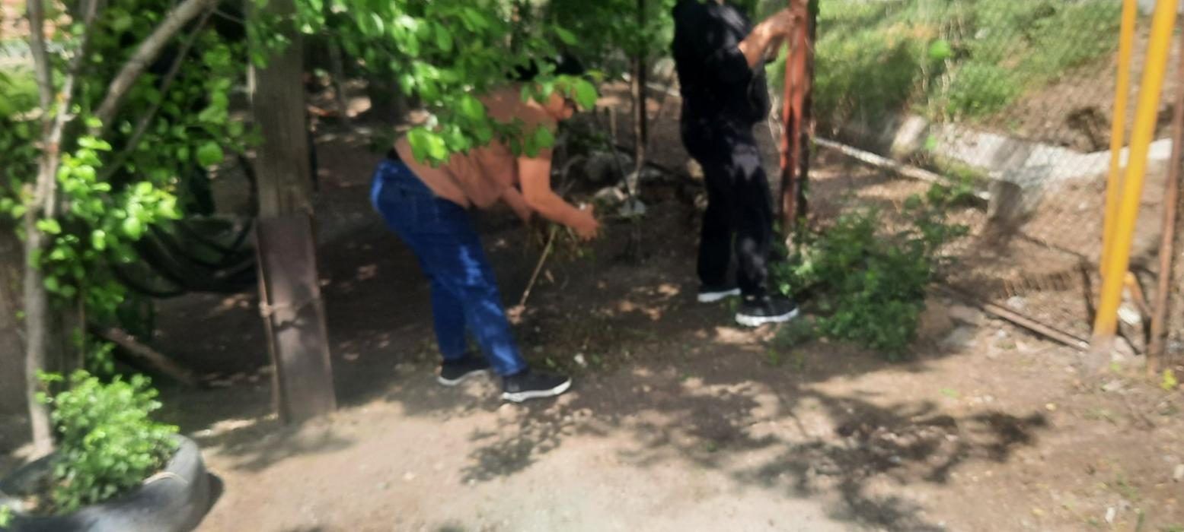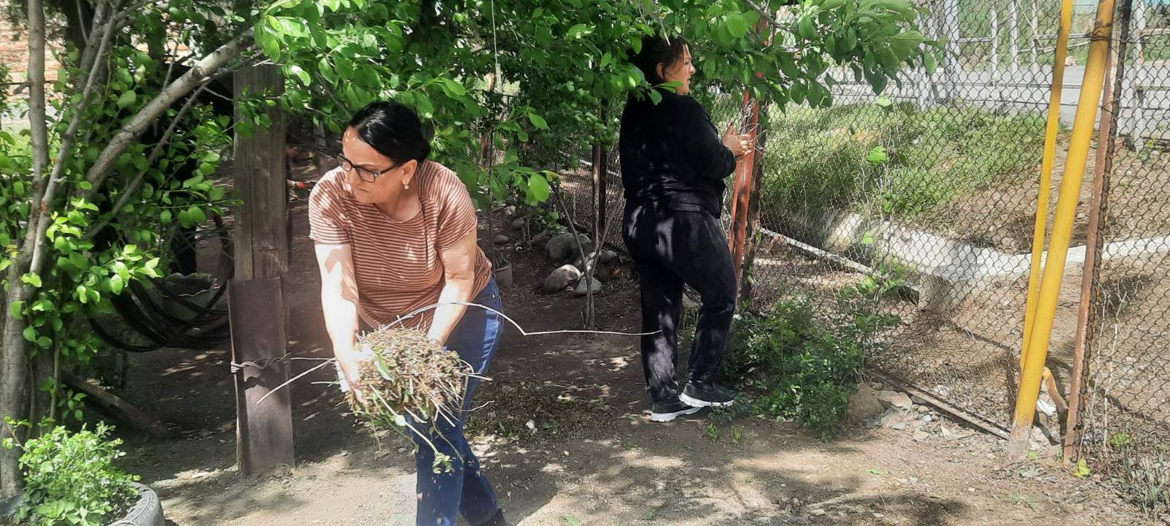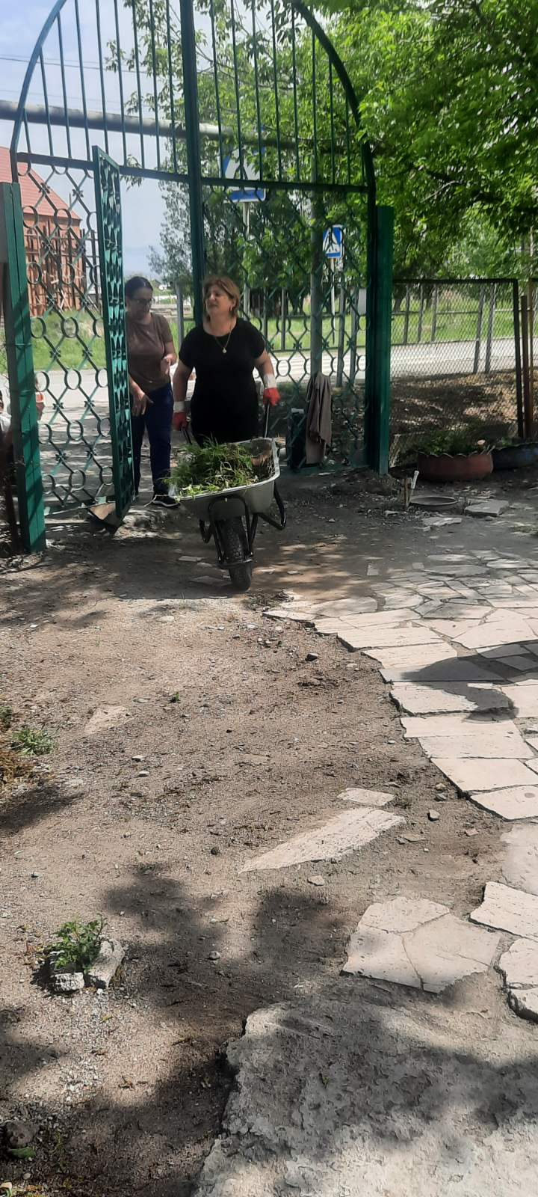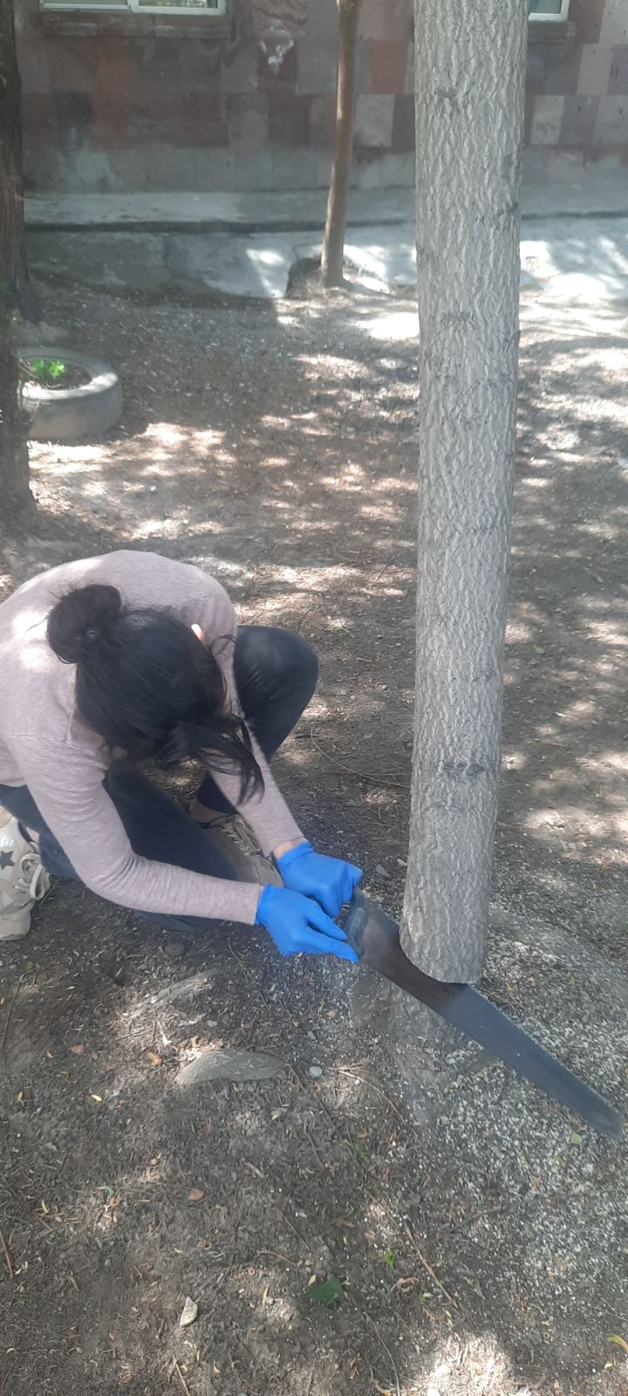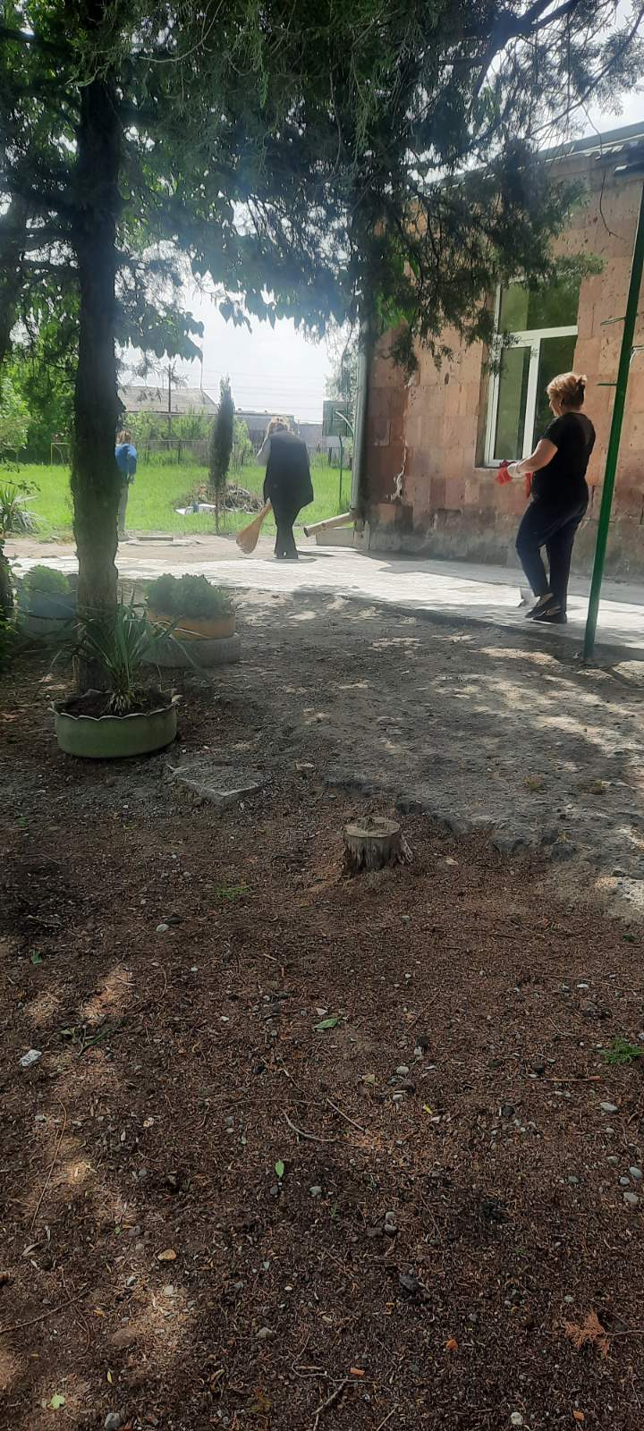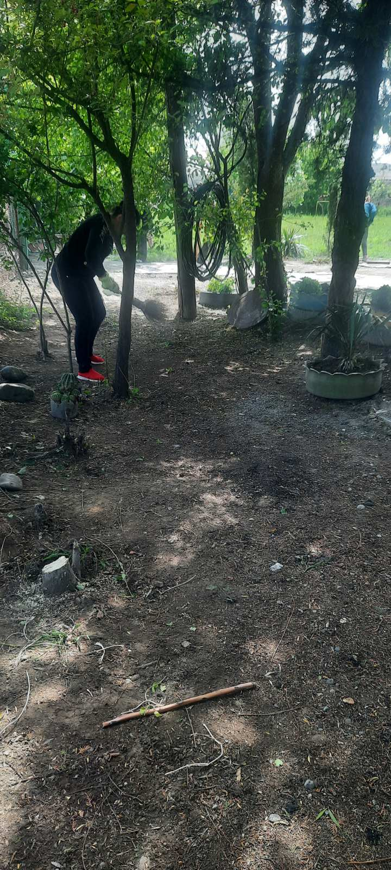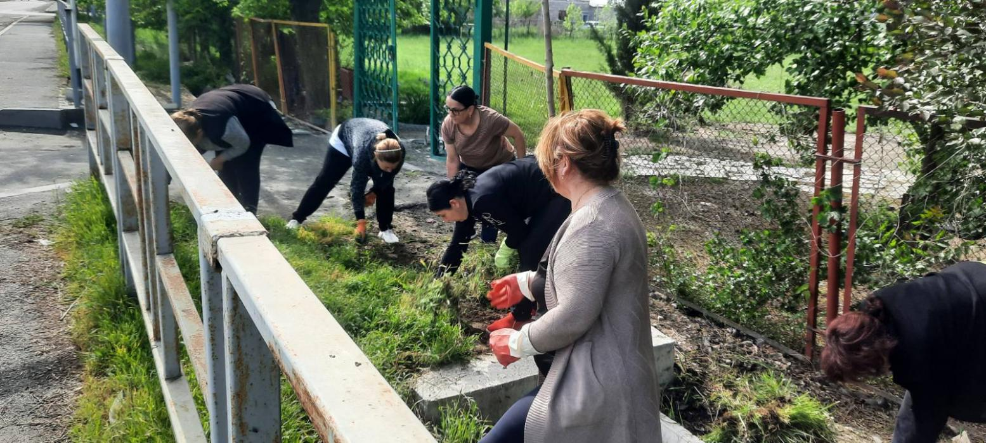

10.ՈՒՍՈՒՄՆԱԿԱՆ ՀԱՍՏԱՏՈՒԹՅՈՒՆՈՒՄ ՆԵՐԱՌԱԿԱՆՈՒԹՅԱՆ ԵՎ ՀԱՎԱՍԱՐՈՒԹՅԱՆ ԱՊԱՀՈՎՈՒՄ

Ցուցանիշ | Կատարել նշում համապատասխան փաստաթղթի, միջոցառման և գույքի առկայության մասին.
ա. ուսումնական հաստատությունում բոլոր սաների համար հասանելի եւ հավասարապես որակյալ կրթության կազմակերպման նպատակով հաստատության տարեկան պլանում սահմանված են գործողություններ.  (Եթե այո, ապա կատարել հղում). | Այո։
բ. ուսումնական հաստատության տարեկան աշխատանքային պլանում ներկայացված են ԿԶԱՊԿ ունեցող սաների կրթության կազմակերպման որակի բաձրացմանը նպաստող միջոցառումներ, այդ թվում` մանկավարժների, դաստիարակների օգնականների վերապատրաստումներ.  (Եթե այո, ապա թվարկել համապատասխան միջոցառումները). | Այո
գ.վերջին հինգ տարում մանկավարժական աշխատողները մասնակցել են վերապատրաստումների, այդ թվում՝ «Համընդհանուր ներառական կրթություն» թեմայով.  (Եթե այո, ապա նշել վերապատրաստող կազմակերպությունը, վերապատրաստման ամսաթիվը և տևողությունը ժամերով, ինչպես նաև մեկնաբանել դրա արդյունավետությունը). | Այո վերապատրաստման շատ անգամներ մասնակցել է մեթոդիստը ՏՄԱԿ-ի մասնագետների կողմից ։ Հանդիպումների ընթաքում մասնագետները խոսել են ներառական կրթության կազմակերպման առանձնահատկությունների մասին, անդրադարձել առանձին հոգեբանական խնդիրներին, ախտանշաններին, հաստատության աշխատակիցների հետ միասին պատրաստել պաստառ ստացած գիտելիքների շուրջ։
դ. վերջին հինգ տարում ներառական կրթության թեմաներով վերապատրաստում անցած դաստիարակների օգնականների թիվը.  (Եթե այո, ապա նշել վերապատրաստված դաստիարակի օգնականների թիվը). | 0

*

11․ ՈՒՍՈՒՄՆԱԿԱՆ ՀԱՍՏԱՏՈՒԹՅԱՆ ՌԵՍՈՒՐՍՆԵՐԸ՝ ՈՒՂՂՎԱԾ ԿԶԱՊԿ ՈՒՆԵՑՈՂ ՍԱՆԵՐԻ ԽՆԱՄՔԻՆ ԵՎ ԴԱՍՏԻԱՐԱԿՈՒԹՅԱՆԸ . ՈՒՍՈՒՄՆԱԿԱՆ ՄԻՋԱՎԱՅՐԻ ՀԱՐՄԱՐԵՑՈՒՄԸ ՆՐԱՆՑ ԿԱՐԻՔՆԵՐԻՆ
Ցուցանիշ | Կատարել նշում համապատասխան փաստաթղթի և գույքի առկայության մասին
ա. ուսումնական հաստատությունում ամենուրեք (խմբասենյակներ, դահլիճներ, գրադարաններ և այլն)տեղաշարժման տարբեր խնդիրներ ունեցող անձանց համար ապահովված է ֆիզիկական մատչելիություն.  (Եթե այո, ապա նկարագրել ինչպիսի պայմաններ են ստեղծված տեղաշարժման տարբեր խնդիրներ ունեցող անձնաց համար ֆիզիկական մատչելիության ապահովման համար). | ——այո————
բ. ուսումնական հաստատությունն ունի ԿԶԱՊԿ ունեցող սաների մանկավարժահոգեբանական աջակցության թիմ (հատուկ մանկավարժ, սոցմանկավարժ, հոգեբան և այլն).  (Եթե այո, ապա թվարկել հոգեբանամանկավարժական աջակցության հաստիքները, նշել ինչպես է կազմակերպվում նրանց աշխատանքը: Նկարագրել նաև ներառականության ուղղությամբ համապատասխան աշխատողների պարտակա- նությունների շրջանակը, կրթության և զարգացման առանձնահատուկ պայմաններ կարիք ունեցող սաների հետ վարվող աշխանքները, լրացուցիչ հաստիքների կարիքը և այլն: Հաշվարկել մանկավարժա-հոգեբանական աջակցության թիմի աշխատակիցների թվի հարաբերակցությունը ԿԶԱՊԿ ունեցող սաների թվին): | ———հոգեբան———
գ. ԿԶԱՊԿ ունեցող սաներն ապահովված են ֆիզիկական և ճանաչողական զարգացման համար անհրաժեշտ խաղային նյութերով, պիտույքներով, հարմարանքներով, այլ պարագաներով.  (Եթե այո, ապա թվարկել, թե ինչ ուսումնամեթոդական նյութեր ունի հաստա-տությունը ԿԶԱՊԿ ունեցող սաների համար, դրանց քանակը, ձեռք բերման տարեթիվը, ֆիզիկական վիճակը, օգտագործման հաճախականությունն ու արդյունավետությունը և այլն: Նշել նաև լրացուցիչ սարքավորումների և ուսումնամեթոդական նյութերի կարիքը). | ---------------
դ. ուսումնական հաստատության խմբասենյակների դասավորվածությունն այնպիսին է, որ ԿԶԱՊԿ ունեցող սաները մեկուսացված չեն.  (Եթե այո, ապա նկարագրել կրթության և զարգացման առանձնահատուկ պայմանների կարիք ունեցող սաների համար կրթության և խնամքի կազմակերպման պայմանները, խմբասենյակների դասավորվածությունը). | ———————
ե. ուսումնական հաստատությունն ունի ռեսուրս-սենյակ` ԿԶԱՊԿ ունեցող սաներիհետ իրականացվող անհատական եւ խմբային աշխատանքների համար.  (Եթե այո, ապա նկարագրել կրթության և զարգացման առանձնահատուկ պայմանների կարիք ունեցող սաների համար նախատեսված ռեսուրս-սենյակի ֆիզիկական վիճակը, չափերը, հագեցվածությունը սարքավորումներով, սենյակի օգտագործման հաճախականությունը: Նշել նաև լրացուցիչ սարքավորումների և ուսումնամեթոդական նյութերի կարիքը). | ——————

12. ԿԶԱՊԿ ՈՒՆԵՑՈՂ ՍԱՆԵՐԻ ԿԱՐԻՔՆԵՐԻ ՀԱՇՎԱՌՈՒՄԸ ՈՒՍՈՒՄՆԱԴԱՍՏԻԱՐԱԿՉԱԿԱՆ ԳՈՐԾԸՆԹԱՑՈՒՄ.
Ցուցանիշ | Կատարել նշում համապատասխան փաստաթղթի առկայության մասին
ա. անհատական ուսուցման և զարգացման պլանները մշակվում են` համաձայն նախադպրոցական կրթության պետական կրթական չափորոշչի և նախադպրոցական կրթական ծրագրերի՝ հաշվի առնելով սաների կարիքները,ընդունակությունները, հնարա-վորությունները, ձեռքբերումները և առաջընթացը.  (Եթե այո, ապա մանրամասնել). | ———
բ.մանկավարժները գիտակցում են ներառականության վերաբերյալ կարծրատիպերի առկայությունը, դրանց վերացման անհրաժեշտությունը և անհատական խորհրդատվությունների, ծնողական ժողովների միջոցով իրականացնում են իրազեկման եւ կարծրատիպերի կոտրմանն ուղղված աշխա- տանքներ.  (Մանկավարժների դիրքորոշումը պարզելու նպատակով անհրաժեշտ է իրականացնել հարցումներ մանկավարժների, սպասարկող և վարչական անձնակազմերի, ինչպես նաև ծնողների շրջանում). | ———
գ. մանկավարժներն ունեն հավասար վերաբերմունք բոլոր սաների նկատմամբ` անկախ նրանց միջև եղած տարբերություններից և առանձնահատկություններից.  (Մանկավարժների վերաբերմունքը պարզելու նպատակով անհրաժեշտ է իրականացնել հարցումներ մանկավարժների, սպասարկող և վարչական անձնակազմերի, ինչպես նաև ծնողների շրջանում). | Հաստատության մանկավարժների, սպասարկող և վարչական անձնակազմերի շրջանում իրականացված գրավոր հարցման, ինչպես նաև ծնողների շրջանում VIBER հարթակում անցկացված հարցման արդյունքում պարզվեց, որ՝  Հարցմանը մասնակցած 10 աշխատակիցներից 10՝ և հարցմանը մասնակացած 27 ծնողները (100 տոկոս) գտնում է, որ մանկավարժական աշխատողների վերաբերմունքը հավասար է բոլոր սաների նկատմամբ՝ անկախ սաների միջև եղած տարբերություններից։ Դա նշանակում է, որ մանկավարժները ունեն սիրալիր, հոգատար վերաբերմունք բոլոր սաների հանդեպ, գիտակցում են, որ նրանց միջև եղած տարբերությունները որևէ կերպ չեն կարող պատճառ լինել անհավասար վերաբերմունքի համար։ Ծնողները ևս նշեցին, որ այս կամ այն տարբերությունով պայմանավորված խտրական վերաբերմունք չեն նկատել իրենց փոքրիկների հանդեպ։
դ. մանկավարժները կարողանում են կարծրատիպերամրապնդող վարքագիծ կամ երևույթ հայտնաբերել և ուսումնական նյութերում և հաղթահարել նույնիսկ սեփական վարքագծում. (Ներառական կրթության վերաբերյալ կարծրատիպերի առկայությունը հայտաբերելու և հաղթահարելու նպատակով անհրաժեշտ է իրականացնել հարցումներ մանկավարժների, սպասարկող և վարչական անձնակազմերի, ինչպես նաև ծնողների շրջանում): | ———

13. ՏԵՂԵԿՈՒԹՅՈՒՆՆԵՐ ԿԶԱՊԿ ՈՒՆԵՑՈՂ ՍԱՆԵՐԻ ՎԵՐԱԲԵՐՅԱԼ.

Ցուցանիշ | 2021-2022  ուստարի | 2022-2023  ուստարի | 2023-2024  ուստարի
ա. ուսումնական հաստատության այն սաների թիվը և տոկոսը, որոնք ունեն ԿԶԱՊԿ. | 0 | 0 | -
բ. ԿԶԱՊԿ ունեցող սաների բացակայությունների տարեկան միջին թիվը` օր/սան. | 0 | 0 | -
գ. լրացուցիչ կրթական ծրագրերում ներառվող՝ ԿԶԱՊԿ ունեցող սաների թիվը և տոկոսը. | 0 | 0 | -
Սույն հաշվետվության 11-14-րդ մասերի վերլուծությունից պարզ դարձավ, որ հաստատությունում թեև որոշ քայլեր ձեռնարկվել են՝ կապված ներառական կրթության, ԿԶԱՊԿ ունեցող սաների ուսումնադաստիարակչական գործընթացը կազմակերպելու հետ, սակայն այս պահին չկան այդպիսի երեխաներ հաստատությունում:

14. ՏԵՂԵԿՈՒԹՅՈՒՆՆԵՐ ՈՒՍՈՒՄՆԱԿԱՆ ՀԱՍՏԱՏՈՒԹՅՈՒՆՈՒՄ ՍԵՌԵՐԻ ՀԱՐԱԲԵՐԿՑՈՒԹՅԱՆ ԵՎ ԱԶԳԱՅԻՆ ՓՈՔՐԱՄԱՍՆՈՒԹՅՈՒՆՆԵՐԻ ԵՐԵԽԱՆԵՐԻ ՎԵՐԱԲԵՐՅԱԼ

Ցուցանիշ | 2020-2021 ուստարի | 2021-2022 ուստարի | 2022-2023 ուստարի | 2023-2024  ուստարի
ա. սեռերի հարաբերակցությունը | Տղա 16  Աղջիկ 18 | 15տղա  18աղջիկ | 15տղա  19աղջիկ | 10 տղա  18 աղջիկ
բ. ուսումնական հաստատությունում ընդգրկված ազգային փոքրամասնությունների երեխաների թիվը և տոկոսը. |  | 4երեխա | 4երեխա | 2 երեխա
Մենք մեր աշխատանքները վերսկսել ենք 2025 թվականի սեպտեմբեր 1-ից:

